Министерство науки и высшего образования РФ
Федеральное государственное автономное
образовательное учреждение высшего образования
«СИБИРСКИЙ ФЕДЕРАЛЬНЫЙ УНИВЕРСИТЕТ»

Институт нефти и газа

«Технологические машины и оборудование нефтегазового комплекса»

УТВЕРЖДАЮ:
Заведующий кафедрой
__________ В.В. Бухтояров
«____» ____________2025 г.

Бакалаврская работа

15.03.02 «Технологические машины и оборудование»

«Повышение несущей способности питательных насосов модифицированными подшипниками скольжения»

Руководитель |  |  | канд.техн.наук, доцент кафедры ТМиО НГК ИНиГ СФУ |  | А. В. Стручков
 | подпись, дата |  | должность, ученая степень
Выпускник |  |  |  |  | П. А. Субботин
 | подпись, дата

Красноярск 2025

Научный консультант |  |  | ст. преподаватель кафедры ТМиО НГК ИНиГ СФУ |  | К. А. Башмур
 | подпись, дата |  | должность, ученая степень

Министерство науки и высшего образования РФ
Федеральное государственное автономное
образовательное учреждение высшего образования
«СИБИРСКИЙ ФЕДЕРАЛЬНЫЙ УНИВЕРСИТЕТ»

Институт нефти и газа

«Технологические машины и оборудование нефтегазового комплекса»

УТВЕРЖДАЮ:
Заведующий кафедрой
__________ В.В. Бухтояров
«____» ____________2025 г.

задание
на выпускную квалификационную работу
в форме бакалаврской работы

Красноярск 2025

Студенту | Субботину Павлу Анатольевичу
 | ^{фамилия, имя, отчество}
Группа | ЗНБ20-02Б | Направление (специальность) |  | 15.03.02
 | ^{номер} |  |  | ^{код}
Технологические машины и оборудование
^{полное наименование}
Тема выпускной квалификационной работы (далее – ВКР):
Повышение несущей способности питательных насосов модифицированными подшипниками скольжения
Утверждена приказом по университету |  |  | № /с от 2025-0 -
Руководитель ВКР:
Стручков А. В. – канд.техн.наук, доцент кафедры технологических машин и оборудования нефтегазового комплекса
инициалы, фамилия, должность, ученое звание и место работы
Научный консультант ВКР:
Башмур К. А. – ст. преподаватель кафедры технологических машин и оборудования нефтегазового комплекса
инициалы, фамилия, должность, ученое звание и место работы
1. Теоретико-аналитический обзор предметной области исследования, проводимого в рамках ВКР, включая:
– Описание принципа действия центробежных насосов;
– Описание проблем, типов подшипников, видов и способов смазки;
– Описание устройства подшипника скольжения;
– Описание параметров опор скольжения и анализ методов по повышению характеристик коэффициента трения и несущей способности;
2. Рассмотрение методов моделирования;
3. Анализ полученных результатов;
Заключение по работе.
Перечень графического материала: сборочный чертеж центробежного питательного насоса и сборочный чертеж опорного подшипника скольжения; презентация к ВКР

Руководитель ВКР |  |  | А. В. Стручков
 | подпись
Задание принял к исполнению |  |  | П. А. Субботин
 | подпись студента
 |  |  | «___» ________2025 г.

РЕФЕРАТ

Выпускная квалификационная работа по теме «Повышение несущей способности роторных агрегатов модифицированными опорами скольжения» содержит 78 страниц печатного текста, 28 рисунков, 1 таблицу, 17 используемых источников.
ПОДШИПНИК СКОЛЬЖЕНИЯ, РЕЛЬЕФ, НЕСУЩАЯ СПОСОБНОСТЬ ГИДРОДИНАМИЧЕСКОЙ ОПОРЫ, КОЭФФИЦИЕНТ ТРЕНИЯ, ЦЕНТРОБЕЖНЫЙ НАСОС.
Актуальность исследования обусловлена широким промышленным применением подшипников скольжения в различных отраслях, таких как машиностроение, нефтегазовая и нефтехимическая отрасль. В особенности рельеф положительно влияет на снижения коэффициента трения и увеличение несущей способности. Кроме того, рельеф сокращает время приработки. Сам рельеф может выступать в качестве «ловушек» механических частиц. Улучшение характеристик подшипников снижает вероятность отказов и простоев оборудования, способствует энергосбережению за счет уменьшения потерь на трение и снижению эксплуатационных затрат. Технологические разработки в этой области поддерживают научно-технический прогресс и обеспечивают эффективные решения проблемы. Кроме того, повышение несущей способности подшипника скольжения позволяет выдерживать еще большие нагрузки, при наличии жидкостного трения.
Объект работы: подшипник скольжения с рельефом, нанесенным вдоль поверхности вкладыша.
Цель работы: оценка влияния рельефа на работу подшипника скольжения центробежного насоса.
Задачи:
– ознакомиться с типами и конструкцией применяемых подшипников скольжения для центробежных насосов;
– проанализировать процессы, проходящие в подшипнике скольжения;
– изучить проблемный вопрос о необходимости модификаций;
– исследовать существующие примеры использования рельефа, нанесенных на вкладыш подшипника, взяв за основу оптимальный вариант для проведения гидродинамического расчёта;
– разработать численную модель работы подшипника скольжения, реализовать её в программном обеспечении и провести моделирование для вариантов с гладкой поверхностью и с нанесённым рельефом;
– сравнить полученные результаты, оценив изменения в несущей способности, силе трения, и сделать вывод о целесообразности применения рельефа на рабочей поверхности подшипника.
СОДЕРЖАНИЕ

ВВЕДЕНИЕ 6
1 Основы гидродинамических подшипников для питательных насосов 8
1.1 Питательные насосы в энергетической и промышленной отраслях 8
1.2 Проблемы подшипников качения и их причины 10
1.3 Типы подшипников скольжения 13
1.4 Устройство опор скольжения в питательных насосах 16
1.5 Способы подвода смазочного материала 20
1.6 Гидродинамическая смазка опор скольжения 24
1.7 Эксплуатационные параметры опор скольжения 26
1.8 Способы повышения несущей способности подшипников скольжения 30
1.9 Использование рельефа на поверхности вкладыша подшипника скольжения 32
1.9.1 Сущность применения рельефа 32
1.9.2 Нанесение рельефа 34
1.9.3 Анализ существующих исследований 36
1.10 Выводы по первой главе 42
2. Методология численного моделирования модифицированного подшипникового узла 44
2.1 Уравнение Рейнольдса и его безразмеризация 44
2.2 Функция зазора 46
2.3 Распределение углублений по области подшипника 48
2.4 Дискретизация уравнения Рейнольдса 49
2.5 Итерационный метод Гаусса-Зейделя 54
2.6 Интегральные характеристики 55
2.7 Вывод по второй главе 57
3. Результаты моделирования 58
3.1 Параметры модели 58
3.2 Распределение зазора, давления и потоковое поле скоростей 59
3.3 Сравнительный анализ интегральных показателей 65
3.4 Выводы по третьей главе 69
ЗАКЛЮЧЕНИЕ 70
СПИСОК ИСПОЛЬЗОВАННЫХ ИСТОЧНИКОВ 72
ПРИЛОЖЕНИЕ А 74
ПРИЛОЖЕНИЕ Б 75

ВВЕДЕНИЕ

Питательные насосы широко применяются в энергетической, нефтегазовой и химической промышленности для обеспечения подачи рабочей жидкости в технологические системы. Эффективность и надёжность работы таких насосов во многом зависят от конструкции их опорных узлов, среди которых ключевую роль играют подшипники скольжения. В условиях высоких нагрузок и скоростей вращения подшипники скольжения обеспечивают устойчивую работу механизмов за счёт равномерного распределения нагрузки и формирования стабильного смазочного слоя.
Одной из актуальных проблем эксплуатации подшипников скольжения является их несущая способность, от которой зависит надежность работы оборудования. Традиционные методы повышения несущей способности включают выбор оптимальных материалов, совершенствование систем смазки и конструктивные изменения вкладышей. Однако современные исследования показывают, что нанесение рельефа на поверхность подшипника может значительно улучшить его эксплуатационные характеристики.
В данной работе рассматривается математическая модель подшипника скольжения питательного насоса, включающая численное решение уравнения Рейнольдса. Разработанная модель позволяет анализировать влияние геометрии углублений на распределение давления, силу трения и расход смазочного материала.
Актуальность данного исследования обусловлена широким промышленным применением подшипников скольжения и необходимостью повышения их эксплуатационной надежности. Улучшение несущей способности за счёт рельефных структур позволяет повысить эффективность насосного оборудования, снизить затраты на техническое обслуживание и минимизировать риски аварийных ситуаций.
Целью данной работы является исследование влияния модифицированных подшипников скольжения с рельефной поверхностью на несущую способность роторных агрегатов питательных насосов, а также разработка рекомендаций по оптимальному выбору параметров рельефа.
Для достижения поставленной цели необходимо решить следующие задачи:
– ознакомиться с типами и конструкцией применяемых подшипников скольжения для центробежных насосов;
– проанализировать процессы, проходящие в подшипнике скольжения;
– изучить проблемный вопрос о необходимости модификаций;
– исследовать существующие примеры использования рельефа, нанесенных на вкладыш подшипника, взяв за основу оптимальный вариант для проведения гидродинамического расчёта;
– разработать математическую модель подшипника с возможностью добавления рельефа любой формы;
– провести численное моделирование работы подшипников с разными параметрами рельефа;
– сравнить полученные результаты с характеристиками традиционных гладких подшипников;
– сделать вывод о целесообразности применения рельефа на вкладышах подшипника скольжения.
Результаты данного исследования могут быть использованы при проектировании и модернизации насосных установок, обеспечивая повышение их эффективности и долговечности.

1 Основы гидродинамических подшипников для питательных насосов

Питательные насосы в энергетической и промышленной отраслях

Питательные насосы являются неотъемлемой частью энергетических и промышленных установок, обеспечивая подачу воды и рабочих жидкостей в котлы, теплообменные аппараты и другие технологические системы. Основной принцип их работы заключается в создании давления, необходимого для транспортировки жидкости к потребителю. Среди различных типов насосов наиболее распространены центробежные питательные насосы, отличающиеся высокой производительностью, надежностью и стабильностью в эксплуатации.

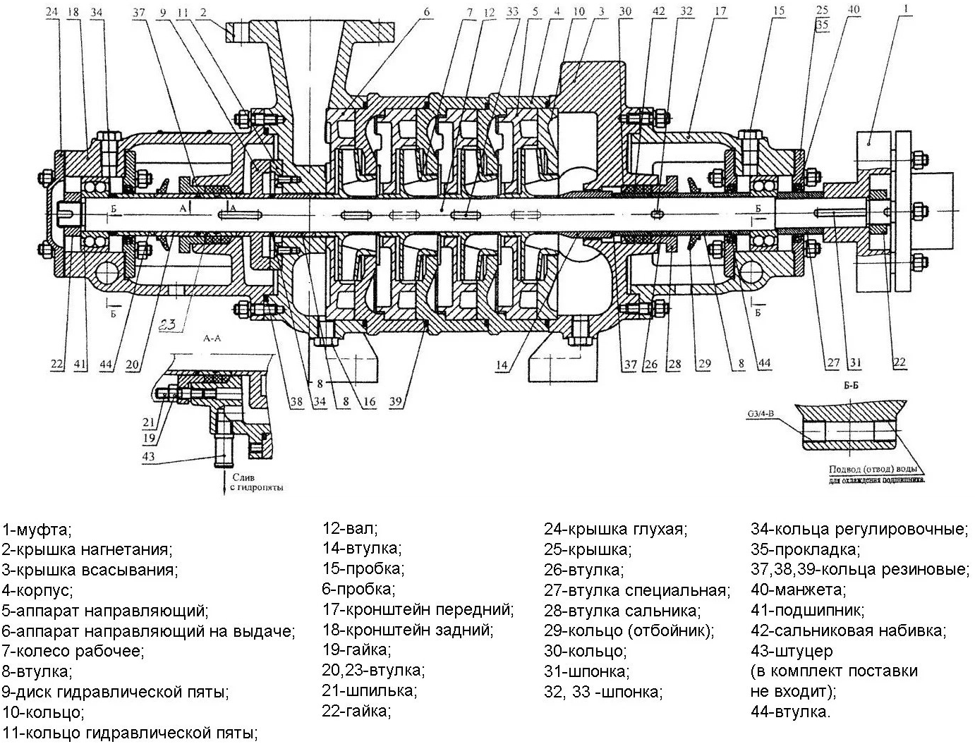

Рисунок 1 – Общий вид насоса ЦНСГ
Питательный насос представляет собой устройство, состоящее из корпуса, внутри которого расположен ротор с рабочими колесами. Движение жидкости обеспечивается за счет передачи механической энергии от привода к рабочим колесам, которые создают центробежную силу, направляющую жидкость к периферии корпуса [1]. В результате в центральной части колеса создается зона пониженного давления, способствующая всасыванию новой порции жидкости, а на выходе образуется зона повышенного давления, обеспечивающая подачу жидкости в напорный трубопровод.
Втулки нужны для предотвращения от изнашивания валов. Большое внимание уделяется концу вала, где располагается уплотнение. При всем разнообразии муфт, наиболее применимы упругие, поскольку питание производится от привода электродвигателя [2].
Конструкция питательных насосов предусматривает использование различных типов подшипников, обеспечивающих устойчивость вала и минимизацию механических потерь. Основными типами подшипников, применяемых в питательных насосах, являются подшипники качения и подшипники скольжения. Подшипники качения характеризуются наличием тел качения (шариков или роликов), обеспечивающих снижение трения, что делает их эффективными при высоких оборотах и переменных нагрузках. Однако они подвержены усталостному разрушению и имеют ограниченный ресурс эксплуатации.
Подшипники скольжения, напротив, работают за счет скольжения одной поверхности по другой, формируя масляную пленку, которая снижает трение и износ [3]. В питательных насосах часто применяются гидродинамические подшипники скольжения, в которых смазка распределяется за счет эффекта самогенерации масляного клина. Это позволяет значительно снизить уровень вибраций и повысить устойчивость работы насоса при высоких нагрузках. Такие подшипники способны выдерживать значительные радиальные и осевые нагрузки, что делает их предпочтительными в условиях длительной эксплуатации.
Несущая способность подшипников скольжения в питательных насосах является ключевым фактором, определяющим их долговечность и надежность. Различные методы модернизации подшипников позволяют повысить их эксплуатационные характеристики, снизить уровень трения и минимизировать износ. Одним из перспективных направлений является модификация поверхности вкладышей подшипников за счет нанесения рельефа, что способствует улучшенному удержанию смазочного материала, увеличению толщины масляного слоя и, как следствие, повышению несущей способности подшипника [4].
Таким образом, конструкция питательных насосов, включая выбор типа подшипников, оказывает значительное влияние на их эксплуатационные характеристики. Современные методы повышения несущей способности подшипников скольжения, такие как применение рельефных структур, позволяют улучшить работу насосов, увеличить их ресурс и повысить общую эффективность оборудования.

Проблемы подшипников качения и их причины

Подшипники качения, используемые в питательных насосах в качестве опорных элементов, подвержены различным видам износа и разрушения, что может негативно сказаться на надежности и долговечности оборудования. К числу наиболее распространенных проблем относятся усталостное разрушение, абразивный износ, задиры, коррозия и сколы, которые могут привести к снижению эксплуатационных характеристик насоса и увеличению затрат на его обслуживание.
Одной из основных причин выхода подшипников качения из строя является усталостное разрушение, возникающее под воздействием циклических нагрузок. Постепенное накопление микроскопических трещин на дорожках качения и телах качения со временем приводит к их разрушению, что снижает работоспособность подшипника и увеличивает вибрации вала. Проблема усугубляется при недостаточном или неравномерном смазывании, что ускоряет процесс износа и может привести к полному отказу узла [5].

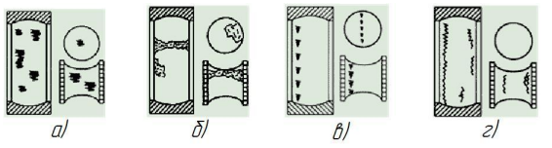

а) усталостные разрушения; б) выкрашивание; в) абразивный износ; г)
коррозия

Рисунок 2 – Разнообразие дефектов подшипников

Усталостные разрушения поверхности возникают из-за проблем со смазкой, такими как неподходящая по плотности смазка, низкая вязкость смазки, разрывы смазочной пленки. В начальной стадии возникают микроскопические трещины, которые образуются в результате циклических нагрузок. Эти трещины чаще всего зарождаются на поверхностных дефектах, таких как микроскопические неровности, включения или зоны повышенной твердости. Места концентрации напряжений, например, точки контакта тел качения с дорожками качения, также способствуют их появлению. После инициации трещины начинают медленно расти под действием повторяющихся нагрузок. В этот период происходит постепенное увеличение размера трещин вглубь материала, сопровождаемое микроскопическим выкрашиванием, которое постепенно накапливается по мере циклического напряжения. Когда трещины достигают критического размера, начинается стадия макроскопического разрушения. В этот момент происходит внезапное разрушение материала на поверхности качения, что проявляется в виде выкрашиваний и отслоений. Такие дефекты ухудшают эксплуатационные характеристики подшипника, вызывая вибрации, шум и ускоренный износ. На последней стадии разрушение прогрессирует до такой степени, что подшипник утрачивает свою функциональность.
Абразивный износ является еще одним фактором, снижающим надежность подшипников качения. Он возникает в результате попадания в зону контакта твердых частиц, приводя к появлению царапин и борозд на поверхностях качения. Загрязнения могут проникать в подшипник через недостаточно герметичные уплотнения или вместе с неочищенной смазкой. В условиях эксплуатации питательных насосов, особенно в промышленных системах, где возможны примеси в рабочей среде, этот вид износа требует особого внимания.
Коррозия также представляет серьезную угрозу для подшипников качения, особенно в условиях повышенной влажности или контакта с агрессивными средами. Появление питтинговых точек и локальной коррозии снижает механическую прочность материала, что может привести к преждевременному выходу подшипника из строя.
Перечисленные проблемы подшипников качения подчеркивают необходимость поиска альтернативных решений, способных повысить надежность и ресурс работы насосов. Одним из таких решений является использование подшипников скольжения с модифицированной поверхностью вкладышей. В отличие от подшипников качения, они обеспечивают большую площадь контакта, равномерное распределение нагрузки и возможность формирования стабильного масляного клина, что значительно снижает риск преждевременного износа и разрушения.
Таким образом, отказ от подшипников качения в пользу подшипников скольжения с улучшенными характеристиками может существенно повысить эксплуатационную надежность питательных насосов. Современные методы модификации подшипников скольжения, такие как нанесение рельефа на поверхность вкладышей, способствуют улучшению удержания смазки, снижению коэффициента трения и увеличению несущей способности, что делает их эффективным решением для повышения долговечности насосного оборудования.

Типы подшипников скольжения

Подшипники скольжения представляют собой критически важные узлы в конструкции питательных насосов, обеспечивающие поддержку ротора и снижение фрикционных потерь в условиях интенсивных механических нагрузок. Их функциональная эффективность определяется рядом параметров, включая геометрию зазора, режим смазки и динамические характеристики смазочного клина. В отличие от подшипников качения, подшипники скольжения характеризуются распределенной контактной поверхностью, что снижает локальные напряжения и обеспечивает более устойчивый характер износа.
Опорные подшипники скольжения (рис.3) предназначены для восприятия радиальных нагрузок, действующих перпендикулярно оси вала. Их основное преимущество заключается в возможности обеспечения высокой устойчивости вращающегося узла при снижении вибрационных воздействий. В условиях эксплуатации питательных насосов данные подшипники способствуют уменьшению динамических нагрузок и предотвращению появления резонансных явлений, что особенно важно при высоких частотах вращения [6].

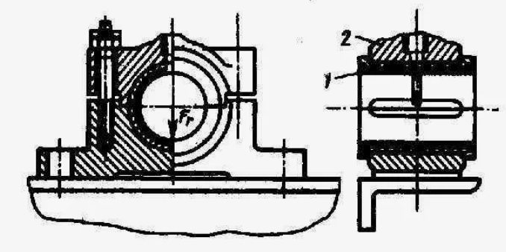

Рисунок 3 – Опорный подшипник скольжения

Упорные подшипники скольжения (рис. 4), воспринимают осевые нагрузки и обеспечивают фиксацию ротора вдоль оси вращения. Они критически важны в насосных агрегатах, работающих под высоким давлением, так как предотвращают осевые смещения, способные вызвать нарушения работы всей насосной системы. Конструкция упорных подшипников оптимизирована для снижения граничного трения и повышения ресурса эксплуатации при экстремальных нагрузках [7].

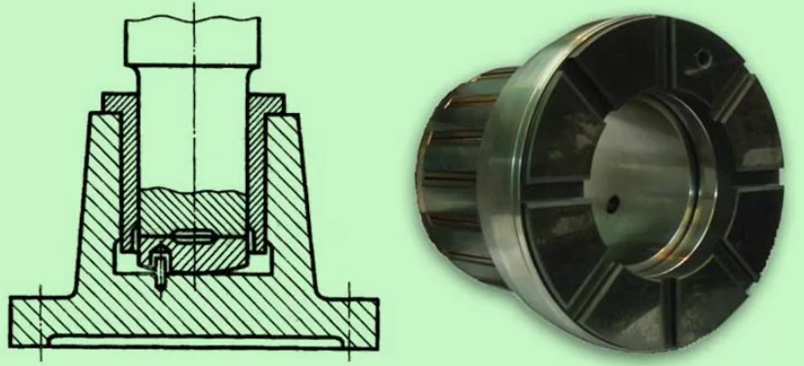

Рисунок 4 – Подпятник (упорный подшипник скольжения)

Главное различие между опорными и упорными подшипниками скольжения в питательных насосах заключается в характере воспринимаемых нагрузок. Опорные подшипники воспринимают радиальные нагрузки, обеспечивая поддержку и центрирование вала в корпусе насоса. Они уменьшают вибрации и стабилизируют работу агрегата. Упорные подшипники, в свою очередь, воспринимают осевые нагрузки, препятствуя смещению вала вдоль оси. Это особенно важно в насосах высокого давления, где значительные осевые усилия могут привести к перегрузке и ускоренному износу узла.
По способу формирования смазочного слоя подшипники скольжения подразделяются на гидростатические и гидродинамические. Гидростатические подшипники функционируют на основе принудительной подачи масла под давлением в зазор между валом и вкладышем. Внешний насос обеспечивает подачу масла, формируя стабильный масляный клин, который исключает контакт металлических поверхностей. Данный тип подшипников особенно эффективен при пусках и остановках, когда естественного гидродинамического эффекта еще нет. Гидростатические подшипники обеспечивают низкий коэффициент трения и высокую надежность при переменных нагрузках.
Гидродинамические подшипники формируют масляный клин за счет вращения вала. При достижении определенной скорости вращения смазка вытесняется в зазор, создавая устойчивый слой, который снижает трение и предотвращает контакт поверхностей. Такие подшипники широко применяются в питательных насосах с постоянной высокой частотой вращения. Они не требуют принудительной подачи масла, но их эффективность зависит от точности выбора зазора и вязкости смазочного материала.
Выбор между гидростатическими и гидродинамическими подшипниками определяется условиями эксплуатации. Насосы с частыми пусками и остановками требуют гидростатических подшипников, тогда как агрегаты, работающие на высокой скорости, эффективнее функционируют с гидродинамическими подшипниками. В обоих случаях конструктивные особенности этих элементов оказывают существенное влияние на долговечность и надежность питательных насосов.

Устройство опор скольжения в питательных насосах

Подшипники скольжения являются ключевыми элементами конструкции питательных насосов, обеспечивая поддержку вала и снижение трения между контактирующими поверхностями. Их конструкция включает корпус, вкладыш и систему смазки, которая поддерживает оптимальный режим работы узла. На рисунке 5 отражена принципиальная схема опоры с подшипником скольжения.

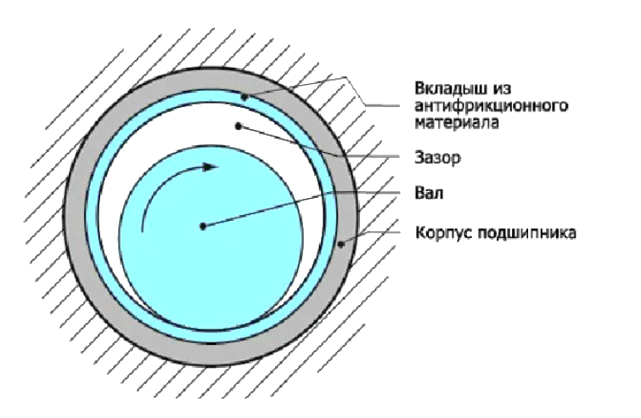

Рисунок 5 – Принципиальная схема опоры с подшипником скольжения

Ключевой компонент подшипника скольжения – вкладыш, который воспринимает радиальные нагрузки и способствует равномерному распределению давления в зоне контакта. Вкладыши изготавливаются из антифрикционных материалов, таких как баббит, бронза, композиты или полимерные сплавы, обладающие высокой стойкостью к изнашиванию и низким коэффициентом трения. Оптимальная геометрия вкладыша, как правило, приближена к цилиндрической, что позволяет нивелировать локальные концентрации напряжений и повышает долговечность узла. Внутренняя поверхность вкладыша подвергается прецизионной обработке, минимизируя шероховатость и способствуя эффективному удержанию смазочного материала. Высокая точность установки вкладыша критична для поддержания равномерного зазора, так как даже минимальные отклонения могут привести к неравномерному распределению нагрузок, перегреву и ускоренному износу.
Одним из направлений повышения эксплуатационных характеристик подшипников скольжения является нанесение рельефа на рабочую поверхность вкладышей. Микрорельеф способствует улучшению распределения смазочного материала, формированию локальных зон повышенного давления в масляном клине и увеличению несущей способности подшипника. Применение регулярных микроскопических углублений или ячеек на поверхности вкладыша снижает риск локального разрыва смазочного слоя, улучшает удержание масла в зоне контакта и способствует повышению общей эффективности смазывания. Такой подход особенно актуален для подшипников, работающих в переменных режимах нагрузки, где устойчивость масляного клина играет решающую роль в долговечности узла.
Корпус подшипника выполняет функцию жесткой фиксации вкладышей и перераспределения механических нагрузок на опорные элементы насоса. Для его изготовления применяются легированные стали, чугун и композитные материалы, обеспечивающие устойчивость к механическим, температурным и коррозионным воздействиям. В зависимости от эксплуатационных требований корпус может быть цельным, что повышает его жесткость, либо разъемным, что упрощает демонтаж и замену вкладышей без разборки всего насосного агрегата. Внутренние поверхности корпуса нередко оснащаются смазочными канавками, способствующими равномерному распределению смазочного материала и эффективному отводу тепла от зоны контакта.
Корпус подшипника должен обеспечивать точное соосное расположение вкладыша и вала, что необходимо для равномерного распределения нагрузки и минимизации вибраций. Для этого корпус устанавливается с соблюдением строгих допусков и параметров. Неправильная установка или деформация корпуса могут привести к неравномерному износу вкладыша и снижению эффективности работы подшипника. На рисунке 6 показана типовая конструкция подшипника скольжения. В среднем толщина втулок составляет 10% от диаметра вала, а наружный диаметр втулок 120% диаметра вала, округляя полученные значения до ближайших стандартных. Посадка втулок в корпус с натягом: H7/p6, H8/n7, H9/s8. Валы в подшипник устанавливают с зазором по посадкам H7/f7, H7/e7, H7/e8, H7/d8 или H7/c8 [8]. При необходимости дополнительной обработки отверстия после запрессовки отверстие втулки растачивают или калибруют разверткой.

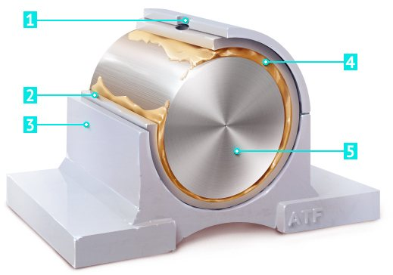

1 – канал смазки; 2 – вкладыш; 3 – корпус; 4 – смазка; 5 – шейка вала

Рисунок 6 – Типовая конструкция подшипника скольжения

Задача правильной разработки конструкции подшипников скольжения для центробежных агрегатов – это обеспечение стабильности при высоких скоростях радиальных и осевых нагрузках.
Смазка подшипников скольжения играет решающую роль в формировании эксплуатационного ресурса узла. В рабочем режиме между валом и вкладышем формируется масляный клин, препятствующий прямому контакту металлических поверхностей, снижая силы трения и предотвращая адгезионный износ. Различают два типа смазки: гидродинамическую и гидростатическую. В первом случае масляный слой образуется за счет вращательного движения вала, тогда как во втором – поддерживается внешней системой подачи масла под давлением. Ключевыми параметрами, определяющими эффективность смазки, являются вязкость рабочей жидкости, толщина масляной пленки и стабильность ее распределения по контактной поверхности.
Подшипники скольжения имеют следующие достоинства:
– способность выдержать большие нагрузки;
– стойкость к ударам и вибрациям;
– малые радиальные размеры и масса;
– бесшумность;
– не требуется специального оборудования для изготовления;
– возможность выполнения разъемных конструкций;
– выдерживают неблагоприятные температурные условия и агрессивные среды;
– большая долговечность при обеспечении жидкостного трения;
– для некоторых пар трения (капролон, зеламид, фторопласт со сталью) возможна работа без смазки;
К недостаткам следует отнести:
– необходимость постоянного наблюдения и непрерывного смазывания;
– при нарушении слоя смазки происходят потери на трение и износ;
– некоторые антифрикционные сплавы дорогостоящие (например, бронзы, фторопласт).

Способы подвода смазочного материала

Эффективность работы подшипников скольжения в питательных насосах во многом определяется качеством смазывания, которое обеспечивает снижение трения и износа, предотвращает перегрев и повышает долговечность узла. В зависимости от условий эксплуатации применяются различные способы подачи смазочного материала, которые отличаются принципом действия, сложностью реализации и эффективностью поддержания масляного слоя в зазоре между валом и вкладышем.
Один из наиболее распространенных методов – периодическая подача масла через технологические отверстия в корпусе подшипника. Данный способ прост в реализации, но требует регулярного контроля за уровнем и состоянием смазочного материала, поскольку недостаточная подача масла может привести к локальным зонам сухого трения и ускоренному износу. Аналогичным образом работает метод заливки масла в специальные резервуары, из которых оно поступает в зону контакта под действием гравитации. Однако данный подход не обеспечивает равномерного распределения смазки, особенно при переменных режимах работы насоса [9].
Смазывание набивкой (рис. 7а) с помощью масленки с шаровым клапаном эффективно для использования консистентных смазок, таких как солидол. Масленка с шаровым клапаном позволяет под давлением вводить смазку в подшипник, что обеспечивает её равномерное распределение по трущимся поверхностям. Этот метод подходит для тяжелонагруженных подшипников, работающих при низких и средних скоростях, например, в насосных агрегатах с переменными режимами эксплуатации.
Периодическая заливка жидкого смазочного материала (рис. 7б) или набивка консистентного смазочного материала с помощью колпачковой масленки применяется в условиях, где необходимо поддерживать герметичность системы. Колпачковая масленка предотвращает загрязнение смазочного материала и обеспечивает его длительное хранение без потери свойств. Этот способ подходит для насосного оборудования, работающего в среде с высокой запыленностью или возможностью загрязнения смазки.
Смазывание жидким смазочным материалом с помощью масленки с фитилем (рис. 7в) обеспечивает постоянную подачу масла к поверхностям трения за счет капиллярного действия фитиля. Этот метод подходит для подшипников, работающих при малых и средних нагрузках и скоростях, где важна непрерывная и стабильная подача смазки. Примеры включают насосы, работающие в условиях малых динамических нагрузок.
Смазывание кольцом (рис. 7г), при котором в нижней части корпуса подшипника располагается резервуар с маслом, используется для обеспечения постоянного и равномерного поступления смазки. Кольцо, находящееся в контакте с валом, увлекает масло на поверхность трения. Этот метод эффективен для подшипников, работающих при высоких скоростях, например, в питательных насосах, где важно минимизировать износ и перегрев.
Смазывание с использованием масляной ванны (рис. 7д) предполагает, что нижняя часть подшипника погружена в масло. В процессе вращения вал увлекает масло и наносит его на поверхность трения, обеспечивая постоянную смазку. Этот метод подходит для высоконагруженных подшипников с большими скоростями, таких как подшипники в редукторах и тяжёлых насосных установках.

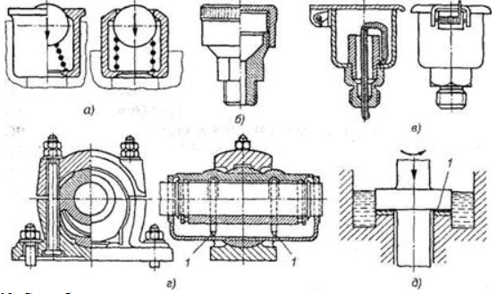

а – смазка с шаровым клапаном; б – колпачковая масленка; в – масленка с фитилем; г – смазывание кольцом; д – смазывание окунанием

Рисунок 7 – Способы смазывания подшипников

Наиболее простой способ смазывания подшипников скольжения — периодическая заливка смазочного материала через специальное отверстие. Этот метод предполагает, что масло или консистентная смазка периодически добавляется в подшипник через отверстие, расположенное в корпусе. Основной недостаток этого способа заключается в том, что в зону смазывания могут попасть абразивные частицы, что может привести к ускоренному износу подшипника. Смазывание с помощью масленки с шаровым клапаном или колпачковой масленки также требует постоянного контроля и регулярного обслуживания. В случае с масленкой с шаровым клапаном шарик под давлением смазки открывает клапан и позволяет смазке поступать на поверхность трения. Колпачковая масленка обеспечивает герметичность системы, предотвращая загрязнение смазки, что особенно важно в условиях повышенной запыленности или влажности.
Фитильный способ смазывания, который использует капиллярные свойства фитиля для подачи масла к подшипнику, устраняет необходимость в постоянном контроле. Фитиль поглощает масло из резервуара и постепенно подает его к поверхности трения. Основным недостатком этого метода является то, что масло подается к подшипнику даже в то время, когда вал не вращается, что может приводить к перерасходу смазочного материала.
Кольцевой способ смазывания является одним из наиболее эффективных. В этом случае кольцо, находящееся в контакте с валом, увлекает масло из резервуара и подает его на поверхность трения. Этот метод обеспечивает равномерное распределение смазки и стабильное смазывание при работе подшипника. Однако данный способ усложняет конструкцию корпуса подшипника, так как требуется специальный резервуар для масла и механизм для удержания кольца.
Масляный туман используется в системах, где необходимо создать мелкодисперсную смесь масла и воздуха для равномерного распределения смазки. Этот метод применяется в подшипниках, работающих в условиях высоких температур и скоростей, где прямое контактное смазывание затруднено. Примером может служить авиационная техника и высокоскоростные насосы.
Капельное смазывание позволяет точно дозировать подачу смазочного материала в виде отдельных капель. Этот метод применяется в системах, где необходимо строго контролировать количество смазки, например, в точных механизмах насосных установок.
Принудительная подача смазочных материалов под давлением используется в подшипниках, где требуется высокая интенсивность смазывания. Давление обеспечивает проникновение смазочного материала в труднодоступные зоны. Этот метод применяется в тяжёлой промышленности, например, в металлургии и нефтегазовой отрасли.
Разбрызгивание обеспечивает равномерное распределение смазочного материала по сложным поверхностям. Этот метод эффективен для подшипников с высокими нагрузками и скоростями, где важно поддерживать стабильную смазочную пленку.

Гидродинамическая смазка опор скольжения

Этот тип смазки возникает в условиях, когда две поверхности, разделенные тонким слоем смазочного материала, движутся относительно друг друга, создавая гидродинамическое давление, способное удерживать их на расстоянии, достаточном для предотвращения непосредственного контакта.
Гидродинамическая смазка подшипников скольжения не менее важна для работы узла в режиме жидкостной смазки. В начальный момент, когда относительная скорость низка, поверхности могут находиться в непосредственном контакте. Однако по мере увеличения скорости движения смазочный материал втягивается в зазор между поверхностями, формируя клиновидное пространство.
Подшипник устанавливается на вал с заданным зазором (рис.8а), что позволяет ему функционировать эффективно. Зазор зависит от нагрузки на вал, частоты вращения, размера вала (отношения l/d), системы смазки. Средний зазор находится в диапазоне от 40 до 250 мкм. Если величина зазора слишком мала, возникает риск недостаточного поступления смазки в зону контакта. В таком случае масляная пленка может быть слишком тонкой, что приводит к смешанному или граничному режимам смазки. Это означает, что поверхности подшипника и вала могут частично или полностью контактировать друг с другом, вызывая повышенное трение, износ и возможный перегрев. В крайних случаях это может привести к заклиниванию подшипника, разрушению его рабочих поверхностей и отказу механизма. С другой стороны, если величина зазора слишком велика, эффективность гидродинамической смазки также снижается, а именно его несущая способность становится недостаточной. В большом зазоре смазка может не создавать достаточного давления для поддержания масляной пленки, способной удерживать поверхности подшипника и вала на необходимом расстоянии. Это приводит к нестабильности работы подшипника, увеличению вибраций и шумов. В таких условиях также может возникнуть повышенный износ и снижение срока службы подшипника [10].

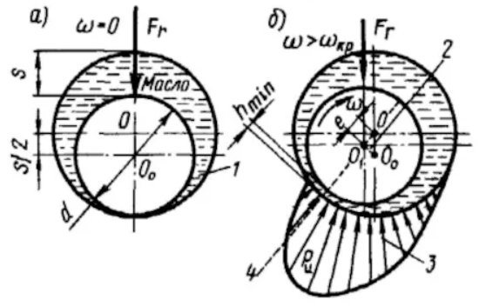

а – вал в покое; б – по мере увеличения угловой скорости вала

Рисунок 8 – Клиновидный зазор

При вращении (рис.8б) на вал воздействует рабочая нагрузка, из-за чего он перемещается из положения соосности в эксцентрическое положение. Это смещение приводит к образованию клиновидных зазоров с двух сторон от места максимального сближения трущихся поверхностей. Вращающийся вал увлекает за собой смазку послойно, действуя как нагнетающий насос, подающий масло в образовавшуюся щель. Масло под действием давления фактически несжимаемо. При вращении вала масло, захватываемое в зазор между валом и подшипником, создаёт гидродинамическое давление. Это давление образует слой масла, который разделяет трущиеся поверхности, предотвращая их прямой контакт и, следовательно, снижая износ и трение. Благодаря своей несжимаемости масло эффективно передаёт нагрузку от вала к подшипнику, создавая равномерный слой смазки, что обеспечивает плавное и стабильное вращение вала.
В сформировавшемся слое масла создаётся давление, которое растёт в направлении точки с минимальной величиной зазора между трущимися поверхностями. Часть масла уходит через торцы подшипника, а оставшееся масло должно пройти сквозь минимальное сечение. При этом создаётся избыточное давление, которое приподнимает вал и смещает его по линии вращения.
Когда в точке минимума проходное сечение увеличивается до величины, обеспечивающей проход всего объёма оставшегося масла, система переходит в состояние оптимального равновесия. Максимальное давление на участке наибольшего сближения вала и подшипника примерно в 2-3 раза выше среднего давления в подшипнике и может достигать нескольких десятков МПа. Таким образом, гидродинамическая смазка обеспечивает плавное и стабильное вращение вала, минимизируя износ и продлевая срок службы подшипников скольжения.
Чем больше скорость движения тел, тем больше гидродинамическое давление в смазочном слое и несущая способность подшипника, поскольку увеличение скорости улучшает распределение нагрузки по поверхности подшипника и снимает локальные напряжения.

Эксплуатационные параметры опор скольжения

Введение в эксплуатационные параметры опорных подшипников скольжения требует понимания их роли в механических системах. Подшипники скольжения, являясь значащими элементами, обеспечивают поддержку и направляющее движение валов, что напрямую влияет на эффективность и надежность работы машин. Основные параметры, которые определяют эксплуатационные характеристики подшипников скольжения, включают: несущую способность, коэффициент трения, ресурс.
Несущая способность подшипников скольжения определяется как максимальная нагрузка, которую подшипник способен воспринимать без разрушения или значительных деформаций. Этот параметр зависит от материала вкладышей, геометрии подшипника и условий эксплуатации, таких как скорость скольжения, давление и температура. Важным аспектом является то, что несущая способность должна быть достаточно высокой, чтобы подшипник мог выдерживать рабочие нагрузки без чрезмерного износа. Другим важным фактором является обеспечение необходимого зазора между валом и подшипником, который позволяет формировать стабильную масляную пленку, обеспечивающую гидродинамическое скольжение и минимизирующую трение и износ. Несущая способность неразрывно связана с величиной зазора и слоем масла. Слой масла в подшипнике скольжения часто называют «масляным клином». Чем тоньше слой масла, тем выше несущая способность подшипника. Но следует учитывать, что чрезмерное уменьшение этого слоя ведёт и к снижению устойчивости подшипника к динамическим нагрузкам и появлению эффекта касания вала вкладыш.
При слишком малых зазорах не формируется масляный клин, поднимающий вал над вкладышем. Это приводит к перегреву подшипника и уменьшению вязкости масла. При слишком больших зазорах толщина масляного слоя оказывается чрезмерной, в результате чего его несущая способность становится недостаточной.
Один из наиболее значимых факторов, влияющих на несущую способность, — это давление, развиваемое в зазоре между подшипником и валом. Величина давления в подшипнике определяется внешней нагрузкой и распределением смазочного слоя. В классической гидродинамической теории подшипников скольжения давление создается за счет движения вала относительно подшипника, что приводит к образованию смазочного клина. Этот клин генерирует давление, необходимое для поддержания заданного зазора и предотвращения контакта металлических поверхностей.
Несущая способность определяется не только величиной, но и распределением давления по поверхности подшипника. Наибольшее давление возникает в зоне максимальной нагрузки, которая обычно расположена вблизи входа смазки в подшипник. С увеличением нагрузки возрастает и давление, что может привести к деформации поверхностей и нарушению смазочного слоя. В этом случае возможно возникновение граничного трения, что существенно снижает ресурс подшипника и приводит к его преждевременному износу.
От скорости вращения вала зависит динамика формирования смазочного слоя, распределение давления в зазоре подшипника и, следовательно, его несущая способность. По мере увеличения скорости вращения вала создается более выраженный гидродинамический эффект, что приводит к образованию устойчивого смазочного клина. Этот клин, в свою очередь, генерирует гидродинамическое давление, поддерживающее зазор между поверхностями подшипника и вала. Чем выше скорость вращения, тем больше гидродинамическое давление, что способствует увеличению несущей способности подшипника.
Критическим фактором является стабильность смазочного слоя при изменяющихся нагрузках и скоростях вращения. Снижение вязкости смазочного материала или его недостаточное количество приводит к уменьшению толщины смазочного слоя, что негативно сказывается на несущей способности. Вязкость смазочного материала напрямую влияет на величину давления в подшипнике: при высокой вязкости создается большее гидродинамическое давление, способное поддерживать больший зазор.
Также важно учитывать влияние температурных факторов. Повышение температуры рабочей зоны подшипника приводит к снижению вязкости смазочного материала, что уменьшает давление. С повышением температуры вязкость смазочного материала снижается, что ведет к уменьшению толщины смазочного слоя. Это, в свою очередь, снижает способность подшипника выдерживать нагрузки и увеличивает риск контакта между поверхностями подшипника и вала. Температура также влияет на физические свойства материалов подшипника и вала. При повышении температуры материалы могут расширяться, что изменяет зазоры и геометрию контактных поверхностей. Эти изменения могут вызвать дополнительное трение и нагрев, что усиливает процесс деградации смазочного материала и приводит к ускоренному износу подшипника. Это требует особого внимания выборам смазочных материалов с высокой температурной стабильностью.
При температуре 150°С у большинства масел начинают испаряться летучие составляющие. Это сопровождается образованием паровых мешков и нарушением сплошности масляного слоя. Кроме того, резко усиливается окисление масла, и оно теряет свои смазочные качества [11].
Ресурс опорных подшипников скольжения представляет собой параметр, определяющий длительность и надежность функционирования механических систем. Для определения ресурса подшипников требуется учет как стандартов и нормативов, так и конкретных условий эксплуатации. Это включает анализ нагрузок, цикличности работы, вибраций, температурных режимов и особенностей смазочного процесса.
Коэффициент трения напрямую влияет на силовые потери и энергоэффективность механизма. Значение коэффициента трения зависит от множества факторов, которые варьируются в зависимости от условий эксплуатации и свойств материалов.
Поверхностные характеристики материалов, такие как шероховатость и структура поверхности, играют ключевую роль в определении коэффициента трения. Чем более шероховатыми являются контактирующие поверхности, тем выше коэффициент трения. Однако использование смазки может снизить коэффициент трения, смазывая и уменьшая трение между поверхностями.
Увеличение коэффициента трения может происходить при увеличении нагрузки или скорости скольжения. Это связано с возросшими силами сопротивления и повышенным трением между поверхностями подшипника и вала.
Наоборот, снижение коэффициента трения можно достичь за счет использования специальных смазок или материалов с более гладкой поверхностью, а также оптимизации геометрических параметров подшипников.

Способы повышения несущей способности подшипников скольжения

Одним из эффективных методов увеличения несущей способности подшипников скольжения является применение ступенчатой геометрии смазочного зазора, что реализуется, например, в ступенчатых подшипниках Рэлея (рисунок 9). В таких конструкциях ширина зазора изменяется по длине подшипника, создавая локальные зоны повышенного давления смазки, что способствует увеличению несущей способности. Этот метод улучшает распределение нагрузки, снижает вероятность перегрева и износа, но требует высокой точности изготовления и тщательного контроля зазоров. При этом увеличение гидродинамического давления сопровождается дополнительными силами сопротивления, что может повлечь за собой рост энергозатрат на трение.

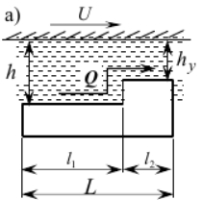

Рисунок 9 – Схема одного сегмента узла подшипника «ступенька Рэлея»

Альтернативным решением является многоклиновой подшипник, конструкция которого формирует несколько зон масляного клина, способствующих повышению стабильности смазочного слоя. Благодаря этому увеличивается несущая способность подшипника, улучшается его виброустойчивость и продлевается срок службы. Однако многоклиновая структура также приводит к увеличению площади контакта смазки с подшипником, что может повысить вязкое трение и потребность в более эффективных смазочных материалах.
Для увеличения эксплуатационного ресурса подшипников скольжения применяется использование современных антифрикционных материалов. Композитные вкладыши, сплавы на основе олова и свинца, а также материалы с добавлением твердых смазочных включений позволяют снизить коэффициент трения, увеличить срок службы подшипников и уменьшить риск заедания. Однако высокая стоимость и сложность изготовления таких материалов могут ограничивать их применение в насосных системах с особыми требованиями к эксплуатационным характеристикам.
Еще одним эффективным методом является применение гидростатических подшипников, в которых смазка подается под давлением из внешнего источника. В отличие от гидродинамических подшипников, такие конструкции обеспечивают высокую устойчивость к нагрузкам даже при низких скоростях вращения или в режимах покоя. Однако необходимость сложной системы подачи смазки и возможные утечки масла являются факторами, ограничивающими их применение в некоторых насосных установках.
Одним из наиболее перспективных направлений в повышении несущей способности является нанесение рельефа в виде ячеек на поверхности подшипников скольжения. Такой рельеф создает микрорезервуары для смазки, улучшает удержание масла и способствует равномерному распределению смазочного материала по всей контактной поверхности. Это снижает риск возникновения сухого трения, особенно при переменных нагрузках и изменяющихся скоростях вращения. В отличие от ступенчатых или многоклиновых конструкций, рельефные ячейки могут быть реализованы относительно просто и не требуют значительных изменений в конструкции подшипникового узла.
Дополнительно рельеф способствует уменьшению трения благодаря более эффективному распределению смазки. В отличие от многоклиновых подшипников, где сложная геометрия может увеличить вязкое трение, рельефные ячейки обеспечивают более плавное скольжение и снижают потери энергии. Это особенно важно для питательных насосов, работающих в условиях высоких нагрузок и требующих повышенной энергоэффективности.
Рельеф также способствует удалению загрязнений и продуктов износа, так как ячейки выполняют функцию ловушек для частиц, предотвращая их накопление на поверхности подшипника. Это повышает эксплуатационную надежность подшипников, снижает риск повреждения рабочих поверхностей и увеличивает общий ресурс узла. В гидростатических подшипниках очистка смазки достигается сложными системами фильтрации, в то время как рельефный микропрофиль обеспечивает аналогичный эффект без необходимости в дополнительном оборудовании.
Дополнительным преимуществом рельефа является его возможность нанесения в условиях ремонтного производства, что делает этот метод особенно привлекательным для модернизации и адаптации существующих подшипников под новые эксплуатационные условия без их полной замены. Это открывает широкие перспективы для повышения эффективности питательных насосов и увеличения их эксплуатационного ресурса.

Использование рельефа на поверхности вкладыша подшипника скольжения

1.9.1 Сущность применения рельефа

Эффективность работы подшипников скольжения питательных насосов определяется рядом факторов, ключевыми среди которых являются гидродинамическая сила и толщина смазочного слоя. Одним из прогрессивных решений, способствующих повышению эксплуатационных характеристик, является применение микрорельефа на поверхности вкладышей подшипников.
Гидродинамическая сила, развивающаяся в зоне контакта подшипника с валом, обусловлена наличием смазочного слоя, формируемого между трущимися поверхностями. Распределение давления в смазочной пленке определяется такими параметрами, как вязкость используемого масла, скорость вращения вала и радиальный зазор между валом и вкладышем. Взаимодействие этих факторов определяет несущую способность подшипника, обеспечивая минимизацию прямого контакта металлических поверхностей и снижение износа.
Введение рельефа на поверхность вкладышей подшипников скольжения является одной из перспективных технологий повышения их рабочих характеристик. Геометрия рельефа может представлять собой различные структуры, такие как ячеистые или сетчатые узоры, способствующие формированию локальных зон повышенного давления в смазочном слое. Это в свою очередь увеличивает гидродинамическую силу и улучшает общую устойчивость подшипника к нагрузкам.
При нанесении рельефа формируется дополнительная подъемная сила, возникающая вследствие наличия заполненных смазкой углублений на поверхности вкладыша. Каждая ячейка рельефа действует аналогично миниатюрному резервуару, распределяющему давление равномерно по всей площади контакта. Согласно законам гидродинамики, давление жидкости внутри замкнутого объема передается во всех направлениях одинаково. Таким образом, давление вала на смазку внутри ячеек приводит к созданию дополнительной поддерживающей силы, что способствует увеличению несущей способности подшипника.
Рельеф не только повышает несущую способность, но и обеспечивает более равномерное распределение нагрузок. Это позволяет снизить концентрацию напряжений в отдельных зонах контакта и уменьшить риск деформации вала. Благодаря рельефу создается более стабильное распределение смазочного слоя, что снижает вероятность возникновения граничного трения и повышает долговечность подшипникового узла. На рисунке 10 представлена схема распределения давления в смазочном слое при наличии рельефа на поверхности подшипника.

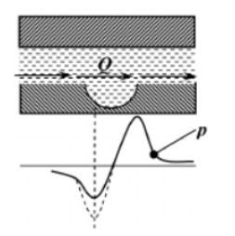
Рисунок 10 – Отображение ячейки рельефа

Применение рельефа приводит к значительным изменениям в характеристиках гидродинамической смазки. Во-первых, за счет улучшенного распределения смазочного материала снижается вероятность образования сухих зон, что критично для поддержания стабильного режима работы подшипника. Во-вторых, наличие рельефа формирует дополнительные зоны локального давления, что способствует повышению несущей способности подшипника и улучшает его эксплуатационную стабильность при высоких нагрузках, характерных для питательных насосов.

1.9.2 Нанесение рельефа

Технологии нанесения рельефа на подшипники скольжения питательных насосов включают в себя ряд методов, каждый из которых обладает специфическими преимуществами и применяется в зависимости от условий эксплуатации и требований к характеристикам подшипника. Рассмотрим наиболее распространенные способы формирования микрорельефа.
Фрезерование является одним из основных методов механической обработки, при котором материал удаляется с поверхности вкладыша подшипника с помощью вращающегося режущего инструмента — фрезы. Этот метод позволяет создавать рельеф различной геометрии, включая сетчатые структуры, канавки и выступы, что улучшает гидродинамические свойства смазочного слоя. Современные фрезерные станки могут работать с различными материалами, включая бронзовые, баббитовые и композитные вкладыши, что делает этот метод универсальным. Геометрические параметры рельефа определяются характеристиками режущего инструмента, скоростью его движения и глубиной резания. Однако следует учитывать, что механическое воздействие может оказывать влияние на структуру материала, и при недостаточной прочности заготовки возможны локальные повреждения.
Накатывание представляет собой метод пластической деформации поверхности подшипникового вкладыша с использованием специальных роликов. Этот процесс, известный также как ротационная ковка, формирует рельеф путем вдавливания углублений без удаления материала. Основное преимущество накатывания заключается в упрочнении поверхности и создании остаточных напряжений, которые повышают усталостную прочность и износостойкость вкладышей. Метод отличается высокой производительностью и возможностью обработки различных материалов, что делает его экономически выгодным. Отсутствие снятия материала также снижает риск появления дефектов, что особенно важно для подшипников питательных насосов, работающих в условиях высоких нагрузок и длительных эксплуатационных циклов.
Применение станков с числовым программным управлением (ЧПУ) позволяет автоматизировать процесс нанесения рельефа и добиться высокой точности его параметров. ЧПУ-оборудование может выполнять комплексные операции, включая фрезерование, токарную обработку и сверление, что дает возможность создавать рельефные структуры различной сложности. Использование компьютерного моделирования обеспечивает повторяемость и минимизирует влияние человеческого фактора. Этот метод особенно эффективен при необходимости серийного производства подшипниковых вкладышей с заданными характеристиками.
Лазерная обработка является высокотехнологичным методом, применяемым для нанесения микрорельефа на рабочую поверхность подшипников скольжения. Лазерный луч с высокой точностью формирует углубления требуемой геометрии, что позволяет контролировать их глубину и распределение на поверхности вкладыша. Данный метод обладает рядом преимуществ, включая возможность локальной модификации поверхности без значительного термического воздействия, что предотвращает структурные изменения материала. Лазерная технология обеспечивает высокую разрешающую способность нанесения рельефа, что улучшает удержание смазки и повышает долговечность подшипника. Высокая скорость обработки и возможность интеграции с автоматизированными производственными системами делают лазерное нанесение перспективным направлением в повышении эксплуатационных характеристик подшипников скольжения питательных насосов.
Каждый из перечисленных методов обладает своими преимуществами и ограничениями, поэтому выбор технологии нанесения рельефа зависит от конкретных требований к подшипнику, условий его работы и экономической целесообразности внедрения соответствующего способа обработки.

1.9.3 Анализ существующих исследований

Для изучения различных видов рельефа, используемых и изготавливаемых в машиностроении на контактных поверхностях, в том числе в подшипниках скольжения, был проведен обзор научных статей и публикаций.
Нанесение микрорельефа на контактные поверхности используется в отечественной и зарубежной промышленности для улучшения характеристик трения и увеличения срока службы узлов. Разработаны и внедрены в производство различные типы регулярного микрорельефа, обеспечивающие повышение эффективности работы подшипников скольжения.
За последние 20 лет в различных исследованиях изучались вопросы нанесения рельефных структур на поверхность вкладышей подшипников. Основное внимание уделялось численному моделированию, при этом на ранних этапах широко применялось уравнение Рейнольдса [12].
В книге Орлова П. И. "Основы конструирования" предложена микрогеометрия несущих поверхностей, изображенная на рисунке 11. Смазочные канавки могут иметь различную форму, но не должны доходить до торцов подшипника, так как это приведет к утечке масла. Все микрорельефы предназначены для улучшенного распределения масла по контактной поверхности [8].

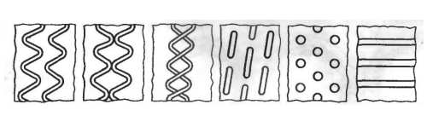
Рисунок 11 – Формы рельефа, представленные в работе

Следует учитывать, что кольцевые канавки значительно уменьшают несущую способность, разделяя подшипник на несколько коротких сегментов. В нагруженных зонах вкладыша канавки приводят к снижению подъемной силы смазочного слоя. Продольные и перекрестные канавки могут снижать усталостную прочность вала, поэтому их применение требует осторожности. Оптимальными являются плавные очертания канавок без резких углов.
В исследовании "A study of the effect of various recess shapes on hybrid journal bearing performance using CFD and response surface method" (Исследование влияния различных форм ячеек на производительность радиальных подшипников с использованием методов вычислительной гидродинамики (CFD) и метода поверхности отклика) проведен анализ влияния геометрии углублений на эксплуатационные характеристики подшипников скольжения. Для оценки работы подшипников использовалось численное моделирование методом вычислительной гидродинамики, а также метод поверхностного отклика для определения оптимального равновесного положения ротора. Рассматривались различные формы углублений: прямоугольные, круглые, треугольные, эллиптические и кольцевые (рисунок 12) [13].
Результаты исследования показывают, что форма углублений оказывает значительное влияние на распределение давления в масляном слое и, следовательно, на несущую способность подшипника. Выявлено, что эллиптические углубления способствуют формированию более стабильного гидродинамического давления и уменьшению коэффициента трения.

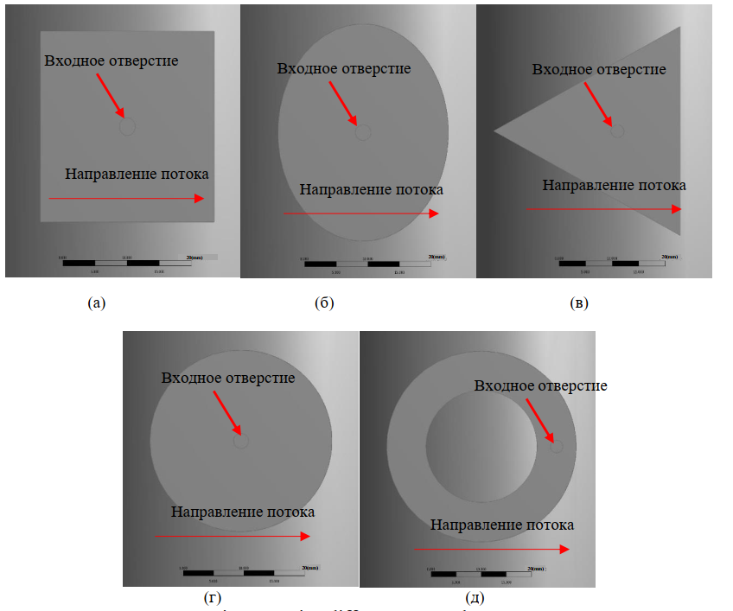

а – прямоугольное углубление; б – эллиптическое углубление; в – треугольное углубление; г– круговое углубление; д – кольцевое углубление

Рисунок 12 – Пять различных форм ячеек

Другие исследования, в том числе работа "A Review on the Performance of the Textured Hydrodynamic Journal Bearing" (Обзор эксплуатационных характеристик гидродинамических подшипников скольжения с рельефными поверхностями), подтверждают значимость формы, глубины и ориентации рельефа. В данной работе обобщены формы рельефов, а также новые формы, геометрия и т.д. как показано на рис. 13, 14, и выдвигаются идеи новых форм, которые еще не исследованы для широкого применения в подшипниках [14].

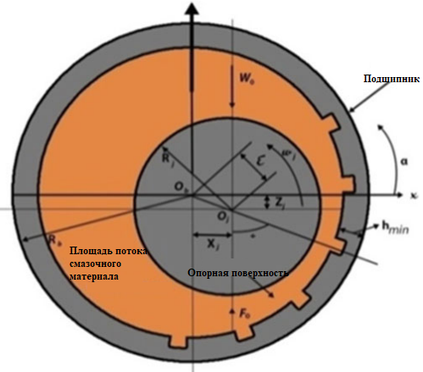
Рисунок 13 – Вид в разрезе гидродинамического подшипника скольжения

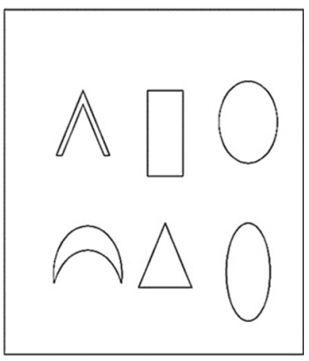

Рисунок 14 – Различные формы рельефа

Было изучено влияние различных геометрических конфигураций, таких как треугольные, шевронные, прямоугольные, квадратные и эллиптические структуры [16]. Анализ показал, что рельефы действуют как резервуары для смазки, создавая дополнительное давление, что способствует увеличению несущей способности подшипника.
В патенте RU2475653C1 предложено техническое решение, в котором микрорельеф в виде полусферических углублений наносится не на сам подшипник, а на наружную поверхность дополнительной втулки, запрессованной на вал (рисунок 15) [15].

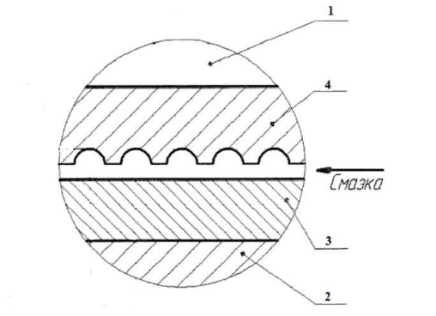
1 – вал; 2 – подшипник; 3 – антифрикционный вкладыш; 4 – втулка с микрорельефом

Рисунок 15 – Подшипник скольжения с микрорельефом на внешней поверхности втулки

Недостаток данного подхода заключается в том, что элементы рельефа становятся динамической частью узла, а различие в твердости материалов вкладыша и втулки может привести к ускоренному износу.
В исследовании "An Optimum Design Approach for Textured Thrust Bearing With Elliptical-Shape Dimples Using Computational Fluid Dynamics and Design of Experiments Including Cavitation" (Оптимальный подход к проектированию упорного подшипника с эллиптическими углублениями с использованием вычислительной гидродинамики и экспериментального расчета с учетом кавитации) предложен метод оптимизации геометрии эллипсоидальных рельефов. На основе CFD-моделирования были изучены параметры, такие как длина главной и малой осей эллипса, глубина углубления, радиальное и окружное расстояние между рельефами [16].

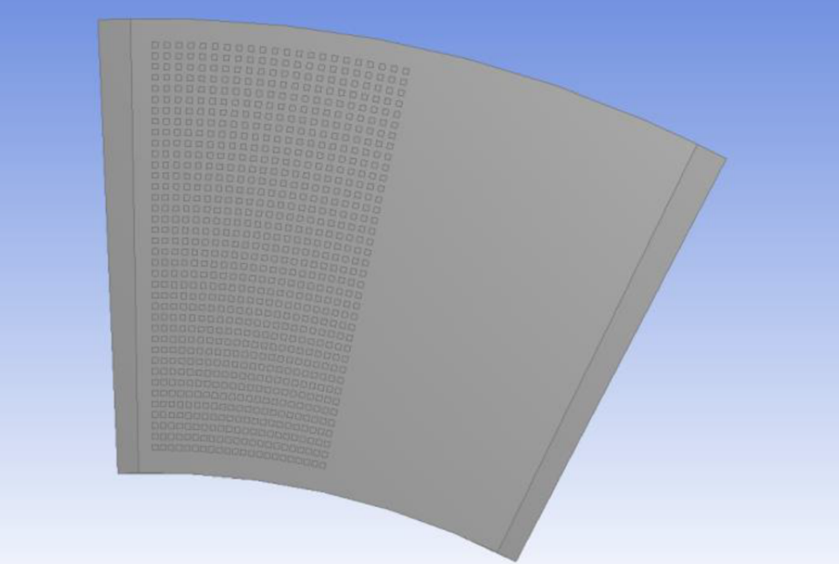

Рисунок 16 – Геометрия подшипника с эллиптическим рельефом

Результаты моделирования показывают, что эллипсоидальные углубления обеспечивают значительное повышение несущей способности подшипников скольжения за счет оптимизации распределения давления в масляном слое. Оптимальный рельеф позволяет увеличить подъемную силу подшипника на 42,7% и снизить коэффициент трения.

1.10 Выводы по первой главе

В первой главе данной работы рассмотрены основные конструктивные особенности и принципы работы подшипников скольжения, используемых в питательных насосах. Проведен анализ их преимуществ по сравнению с подшипниками качения, что позволило обосновать целесообразность их применения в условиях повышенных нагрузок и длительной эксплуатации. Изучены конструкции опорных и упорных подшипников скольжения, способы подвода смазочного материала, а также режимы гидродинамической смазки.
Особое внимание уделено нанесению рельефа на рабочие поверхности подшипников и его влиянию на эксплуатационные характеристики. Рассмотрены различные методы модификации поверхности вкладыша, включая геометрические структуры рельефа и способы их формирования. Анализ научных исследований показал, что нанесение регулярного микрорельефа, в частности эллипсоидальных углублений, способствует увеличению несущей способности подшипника, улучшению распределения смазки и снижению коэффициента трения.
Эллипсоидальный рельеф формирует локальные зоны повышенного давления в смазочном слое, что усиливает гидродинамический эффект и снижает вероятность граничного трения. Кроме того, наличие углублений способствует удержанию смазочного материала, что особенно важно в момент запуска и при переменных режимах работы. В ходе анализа существующих исследований выявлено, что эллипсоидальные структуры рельефа оказывают положительное влияние на устойчивость масляного слоя и позволяют значительно повысить ресурс работы подшипников.
Выбор оптимального рельефа поверхности является перспективным направлением для повышения эксплуатационной надежности подшипников скольжения в питательных насосах. В дальнейшем в работе будет проведен численный анализ влияния эллипсоидального рельефа на характеристики подшипника, что позволит обосновать эффективность данного метода для улучшения рабочих параметров насосных агрегатов.

2. Методология численного моделирования модифицированного подшипникового узла

2.1 Уравнение Рейнольдса и его безразмеризация

Основу исследования работы подшипников скольжения составляет уравнение Рейнольдса, полученное в приближении тонкой смазочной плёнки из уравнений Навье–Стокса. При допущении, что расстояние между валом и корпусом существенно меньше характерных размеров подшипника по окружному и осевому направлениям, распределение давления в смазочном слое толщиной описывается следующим уравнением [17]:

, (2.1)

где — координата вдоль окружности подшипника (окружное направление);
— координата вдоль оси подшипника (осевое направление);
— толщина смазочного слоя (зазор) между валом и вкладышем, м;
— давление в смазочной плёнке, Па;
— динамическая вязкость смазки, Па·с;
— линейная скорость вращающейся поверхности вала, м/с.
Для упрощения численного решения и уменьшения числа параметров в уравнении Рейнольдса традиционно выполняют переход к безразмерным переменным. Это позволяет свести к минимуму влияние абсолютных величин и сосредоточиться на их отношениях, а также сократить количество независимых параметров и повысить устойчивость и универсальность численных алгоритмов.
Введём следующие масштабные соотношения:

, , , , (2.2)

где — радиус подшипника (м);
— длина подшипника по оси (м);
— радиальный зазор (м).
В исходных координатах , . После ввода безразмерных параметров получим , . Подставив соотношения (2.2) в уравнение (2.1) и проведя преобразования, получим уравнение Рейнольдса в безразмерной форме:

, (2.3)

где .
Граничные условия:
1. Периодичность по : ;
2. Нулевое давление на концах подшипника: .
В итоговом виде безразмерное уравнение Рейнольдса связывает безразмерные толщину смазочного слоя и давление . Все дальнейшие расчёты и интерпретация результатов проводятся именно в этих безразмерных переменных, что значительно упрощает анализ различных режимов работы подшипника, в том числе при изменении геометрических параметров и вязкостных свойств смазки.

2.2 Функция зазора

После перехода к безразмерным переменным (2.2) итоговое уравнение Рейнольдса (2.3) содержит безразмерную толщину смазочной плёнки . Для его численного решения необходимо явно задать эту функцию, отражающую геометрию зазора между валом и корпусом.
В простейшем случае гладкого подшипника предполагается, что осевое направление не влияет на изменение радиального зазора, а толщина плёнки зависит только от угловой координаты . Тогда базовая функция зазора может быть представлена в виде [17]:

, (2.4)

Или в безразмерной форме:

, (2.5)

где — безразмерный эксцентриситет, показывающий смещение вала относительно оси подшипник, ;
— размерный эксцентриситет (м), показывающий смещение центра вала относительно геометрического центра подшипника.
Такой вид (2.5) отражает, что зазор имеет максимальное значение при и и минимальное при .
Для повышения несущей способности подшипника в работе рассматривается добавление эллипсоидальных углублений на рабочей поверхности корпуса подшипника. Модифицированный зазор можно представить в виде:

, (2.6)

где — локальное изменение толщины плёнки в тех областях, где предусмотрены углубления. Для формального описания этого изменения введем параметры эллипсоида: — полуось, ориентированная вдоль оси , — полуось, ориентированная вдоль окружной координаты , — третья полуось, которая характеризует глубину углубления. Соответствующие безразмерные аналоги:

, , . (2.7)

Тогда итоговая формула для поправки :

(2.8)

где , — координаты центра углубления.
Из формулы (2.8) в частности следует, что при и , то есть в центре углубления, имеем , то есть зазор максимален и равен . На границе же эллипса, когда имеем , что согласуется с реальной геометрией.
В настоящей работе принято, что большая полуось эллипса ориентирована вдоль оси , а меньшая полуось – вдоль окружной координаты . Нам важно проанализировать, как рельеф, вытянутый вдоль оси подшипника, влияет на формирование смазочного клина и распределение давления.
Отметим, что ориентация полуосей эллипса в принципе может быть выбрана иначе. Однако в рамках данной методики мы исходили из предположения, что осевая протяжённость углубления более существенна для изменения распределения давления, нежели его размер вдоль окружности. В следующей главе будет выполнено численное моделирование, позволяющее сравнить эффект выбранной ориентации с результатами для гладкого подшипника.

2.3 Распределение углублений по области подшипника

В данном разделе описывается методика равномерного распределения эллипсоидальных углублений на рабочей поверхности подшипника с учетом размеров самих углублений.
Пусть углубления располагаются по угловой координате в интервале от до ​, а общее число углублений по равно . В этом случае учитывая, что каждое углубление занимает ширину , координаты центров по угловой координате будут задаваться формулой:

. (2.9)

Аналогично для оси :

, (2.10)

В качестве примера возьмем , , , , , . Тогда заполнение ячейками будет выглядеть так:

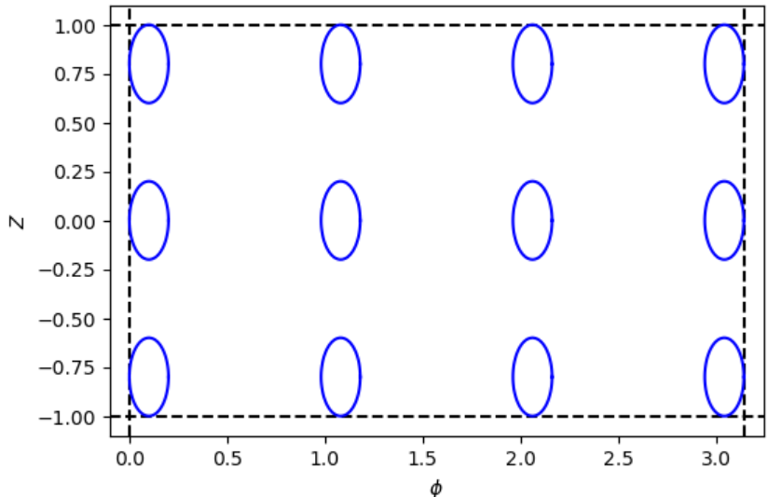

Рисунок 17 — равномерное заполнение углублениями внутренней поверхности подшипника

В разделе 2.2 мы описали зазор для одного углубления. Нахождение центров углубления важно для формирования общей функции зазора на всей площади контакта вала с корпусом, то есть учитывая все углубления сразу. Выразить одной формулой это не получится, поэтому мы прибегнем к программированию.

2.4 Дискретизация уравнения Рейнольдса

Для получения распределения давления в смазочной пленке подшипника необходимо решить безразмерное уравнение Рейнольдса (2.3). Для численного решения данного уравнения необходимо перейти от его непрерывного вида к конечномерной модели методом дискретизации. Дискретизация позволяет:
1. заменить дифференциальные операторы конечными разностями, что превращает уравнение в систему линейных алгебраических уравнений;
2. задать вычислительную сетку по двум независимым переменным и с выбранными шагами и ;
3. обеспечить применение граничных условий в дискретном виде;
4. реализовать итерационный процесс решения, например, методом Гаусса–Зейделя с релаксацией.
Теперь опишем шаги дискретизации. Разобьем исследуемую область на частей по и на частей по . Выберем индексы так, что , . Зададим шаги:

. (2.11)

Тогда узлы будут иметь координаты (рисунок 18):

. (2.12)

В узлах сетки будем хранить:

. (2.13)
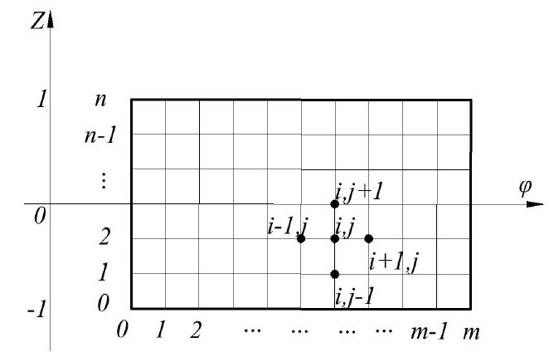

Рисунок 18 — область дискретизации с произвольным узлом и его соседями

Перейдем к аппроксимации производных из уравнения (2.3). Для первого слагаемого применяем центральную разностную схему второго порядка [17]:

. (2.14)

Аналогично для производной по :

. (2.15)

Для правой части используем центральную разностную схему первого порядка:

. (2.16)

Выше в формулах фигурировали значения зазора в полуцелых узлах. Более формально:

. (2.17)

И вдоль оси :

. (2.18)

Применение полуцелых узлов (рисунок 19) сохраняет второй порядок точности центральных разностей и обеспечивает физически корректное описание «потока» между узлами, повышая стабильность и точность численного решения.

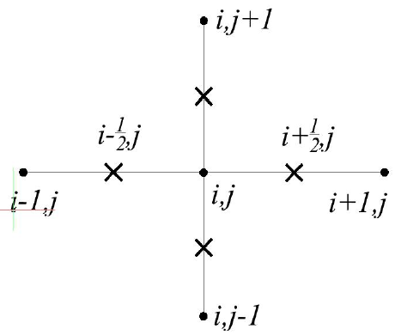

Рисунок 19 — схема узла с отмеченными полуцелыми узлами

Подставим выражения (2.14) – (2.16) в уравнение (2.3). Получим после ряда преобразований:

, (2.19)

где ,
,
,
,
,
.
Таким образом, в результате аппроксимации уравнения Рейнольдса и учёта граничных условий получена система линейных алгебраических уравнений (2.19), описывающая распределение давления ​ на сетке . В ней коэффициенты , , , , и правая часть зависят от заданного профиля зазора и параметров задачи. В следующем разделе будет рассмотрен итерационный метод решения этой системы с учётом кавитационных ограничений и особенностей реализации.

2.5 Итерационный метод Гаусса-Зейделя

Для решения дискретизированной системы уравнений (2.19) используется итерационный метод Гаусса–Зейделя. В классическом подходе значения давления ​ обновляются по следующей схеме. Если обозначить номер итерации индексом , то новое значение давления вычисляется по формуле [17]:

(2.20)

Важно подчеркнуть, что формула (2.20) обновления относится к одному отдельному узлу сетки, а не является общим уравнением для строки системы уравнений в привычном понимании. То есть для каждого узла с индексами вычисляется его новое значение давления, основываясь на текущих значениях соседних узлов.
Для улучшения сходимости на практике часто используют параметр релаксации . Тогда формула обновления приобретает вид:

, (2.21)

где — новое значение без релаксации, вычисленное по формуле (2.20). При получается классический метод Гаусса–Зейделя. При (недорелаксация) система ведет себя более осторожно, это помогает избегать скачки, если они возникнут при сходимости решения. При (сверхрелаксация) сходимость ускоряется, но есть риск расхождения. Мы будет использовать .
Кроме того, используется слабое условие кавитации, суть которого в том, что недопустимы отрицательные значения давления:

, (2.22)

Для контроля сходимости вычисляется относительная невязка, которая ограничена сверху величиной :

, (2.23)

где — малая положительная константа (например, ), предотвращающая деление на ноль. Итерационный процесс завершается сразу как будет выполнено условие (2.23).

2.6 Интегральные характеристики

В ходе решения уравнения Рейнольдса получается поле давления в зазоре подшипника. На практике важны обобщённые параметры, определяемые путём интегрирования этого поля: несущая способность (суммарная сила), сила трения, коэффициент трения и расход смазки.
Безразмерные компоненты нагрузки рассчитываются по формулам:

, (2.24)

. (2.25)

Тогда полная безразмерная несущая способность определяется как:

. (2.26)

На практике эти интегралы аппроксимируются, например, методом трапеций:

, (2.27)

. (2.28)

В теории гидродинамической смазки сила трения в цилиндрическом подшипнике может быть выражена через распределение давления и профиль зазора . В ряде классических работ (и в используемой здесь модели) безразмерное выражение для силы трения выглядит так:

. (2.29)

Коэффициент трения обычно определяется как отношение силы трения к несущей силе :

. (2.30)

Для оценки расхода смазки воспользуемся формулой:

. (2.31)

2.7 Вывод по второй главе

В данной главе разработана методология численного моделирования модифицированного подшипникового узла, включающая все основные этапы решения задачи гидродинамического смазывания:
1. показано, что переход к безразмерному уравнению Рейнольдса упрощает анализ и уменьшает число независимых параметров, сохраняя физическую сущность процесса;
2. представлен базовый зазор с учётом эксцентриситета и описан способ его модификации при наличии эллипсоидальных углублений;
3. описан алгоритм равномерного размещения эллипсоидальных углублений в координатах и с учётом их размеров (полуосей) и отступов, что позволяет корректно задавать форму модифицированного зазора;
4. выполнено построение конечной разностной схемы, в которой дифференциальные операторы аппроксимируются центральными разностями с использованием полуцелых узлов для учёта потоков. Полученное разностное уравнение сводится к системе линейных алгебраических уравнений;
5. показано, что для решения разностной системы наиболее целесообразен итерационный метод Гаусса-Зейделя, обеспечивающий удобную реализацию граничных условий и достаточную точность при разумных вычислительных затратах. Рассмотрен также параметр релаксации и критерий сходимости;
6. описаны ключевые величины (нагрузка, сила трения, расход смазки), которые впоследствии вычисляются на основе найденного распределения давления и позволяют сравнивать эффективность различных вариантов подшипникового узла.
Таким образом, во второй главе сформирована полная методологическая база для дальнейшего численного исследования модифицированных подшипников скольжения. Разработанная постановка включает безразмерное уравнение Рейнольдса, функцию зазора с эллипсоидальными углублениями, схему дискретизации и итерационный алгоритм решения, а также набор интегральных критериев, позволяющих объективно оценить влияние рельефа на рабочие характеристики подшипника. В следующей главе данная методология будет использована для расчётов и анализа полученных результатов.

3. Результаты моделирования

3.1 Параметры модели

В таблице 1 приведем входные параметры модели:

Таблица 1 — Входные параметры модели
Параметр | Обозначение | Значение | Единица измерения
Радиус подшипника |  | 0,035 | м
Радиальный зазор |  | 0,00005 | м
Длина подшипника |  | 0,056 | м
Эксцентриситет |  | 0,6 | безразмерное
Скорость вращения |  | 2980 | об/мин

Окончание таблицы 1
Параметр | Обозначение | Значение | Единица измерения
Вязкость смазки |  | 0,01105 | Па·с
Глубина углубления |  | 0,00001 | м
Большая полуось эллипсоида |  | 0,00241 | м
Малая полуось эллипсоида |  | 0,002214 | м
Начальный угол углублений |  | 90 | градусы
Конечный угол углублений |  | 175 | градусы
Число углублений по φ |  | 8 | безразмерное
Число углублений по Z |  | 11 | безразмерное
Количество узлов по φ |  | 500 | безразмерное
Количество узлов по Z |  | 500 | безразмерное

Выбранные значения отражают типичные условия эксплуатации питательных насосов, а также учитывают особенности конструкции подшипника скольжения. Процесс моделирования будет осуществлен с помощью языка программирования Python.

3.2 Распределение зазора, давления и потоковое поле скоростей

На рисунке 20 представлено сравнение безразмерной толщины зазора по окружности при для двух случаев: гладкий подшипник и подшипник с эллипсоидальными углублениями. Основная форма зазора определяется эксцентриситетом, поэтому в обоих случаях наблюдается минимальный зазор в области , где ось вала смещена ближе всего к контактирующей поверхности. При наличии углублений на кривой зазора появляются периодические волнообразные пики, соответствующие локальным углублениям. Эти локальные изменения увеличивают толщину плёнки смазки именно в зонах, где нанесён рельеф, что способствует лучшему удержанию масла.

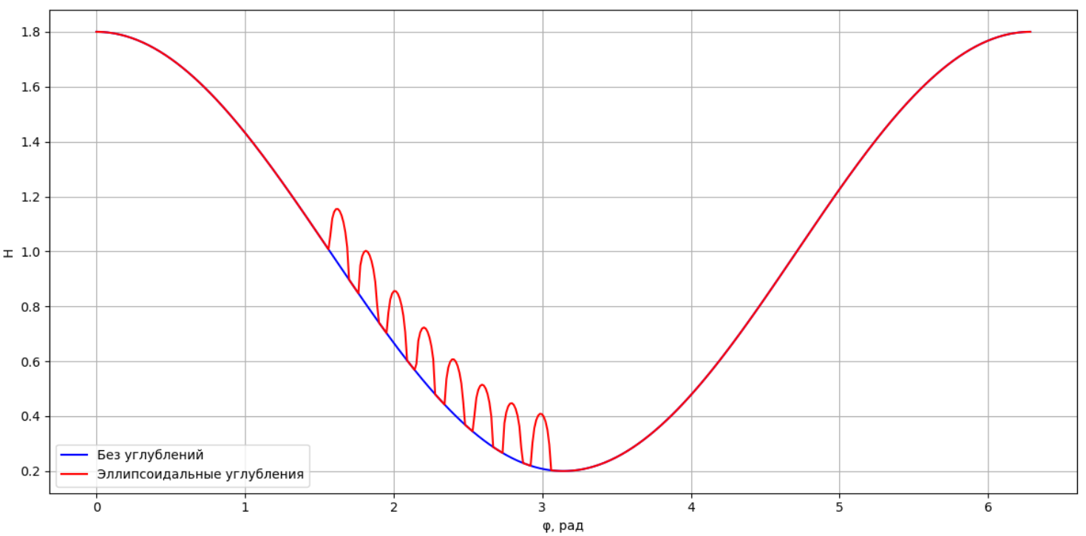

Рисунок 20 — Распределение зазора при

На рисунке 21 показано распределение безразмерного давления при . В промежутке от 0 до по угловой координате наблюдается резкий рост давления, связанный с уменьшением зазора в этой области. Кривая давления с углублениями в зоне максимального давления лежит выше кривой гладкого подшипника. Это говорит о том, что наличие рельефа приводит к увеличению локального давления по сравнению с гладким подшипником. С физической точки зрения, эллипсоидальные углубления изменяют распределение смазки, формируя более выраженный «клин», что усиливает гидродинамический эффект и повышает максимальное давление. В зоне давление становится отрицательным, что, согласно формуле (2.22), вырождается в 0.

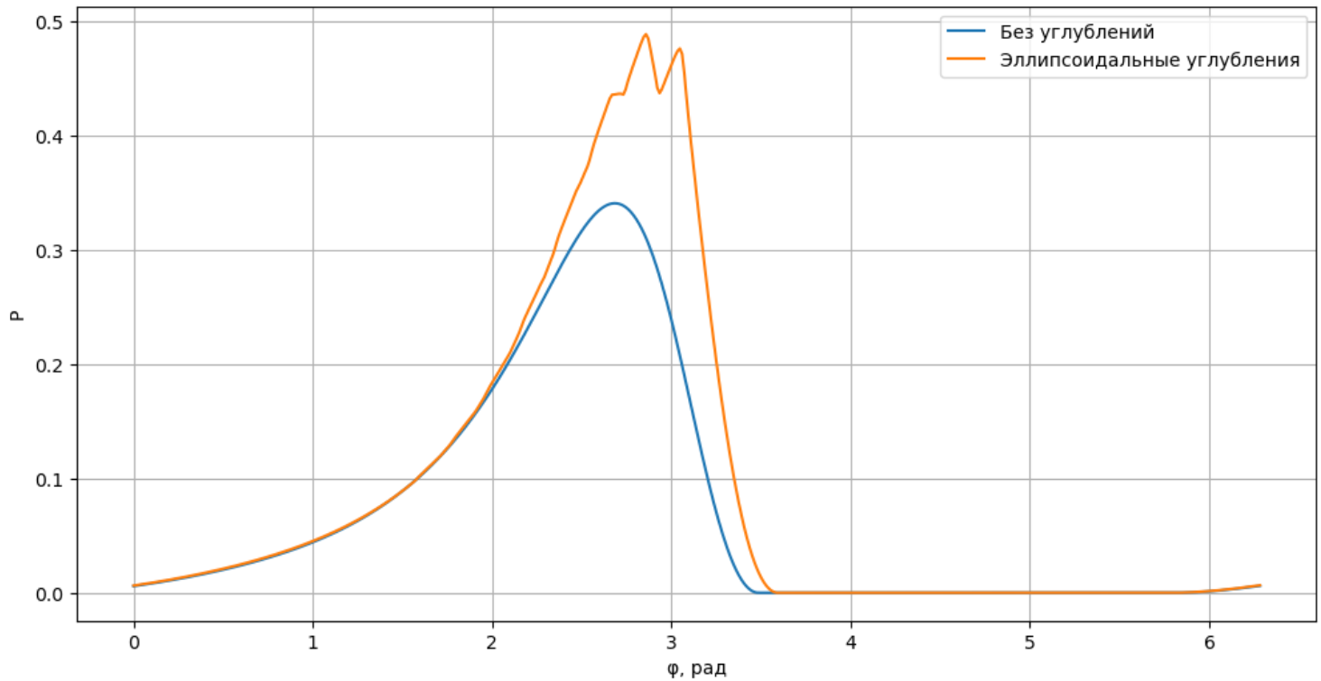

Рисунок 21 — Распределение давления при

Дополнительную информацию о характере распределения зазора и давления дают 3D-графики (рисунки 22, 23). Для гладкого подшипника:

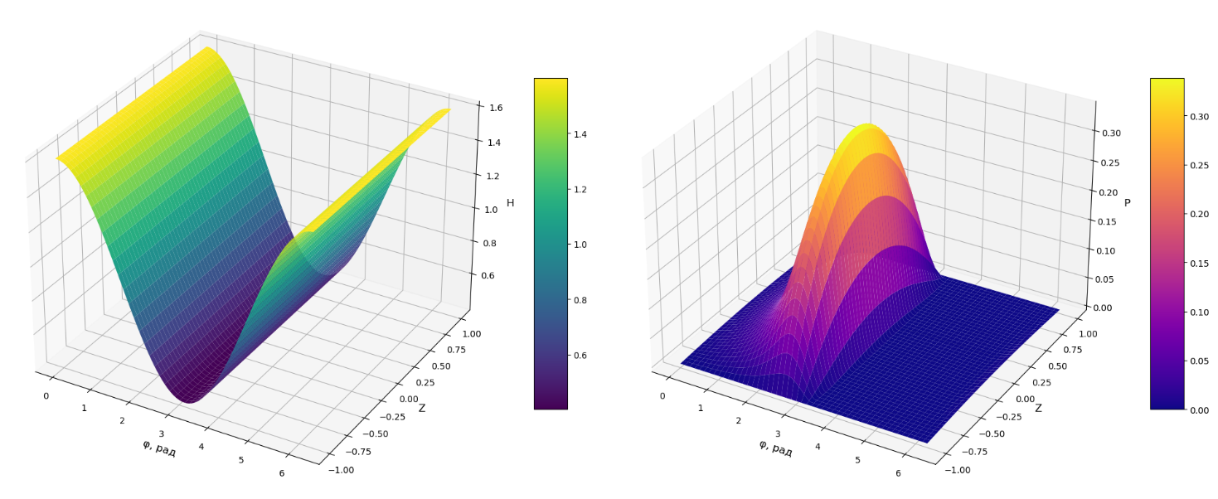

Рисунок 22 — Зазор (слева) и давление (справа) в 3D визуализации для гладкого подшипника

Для подшипника с углублениями:

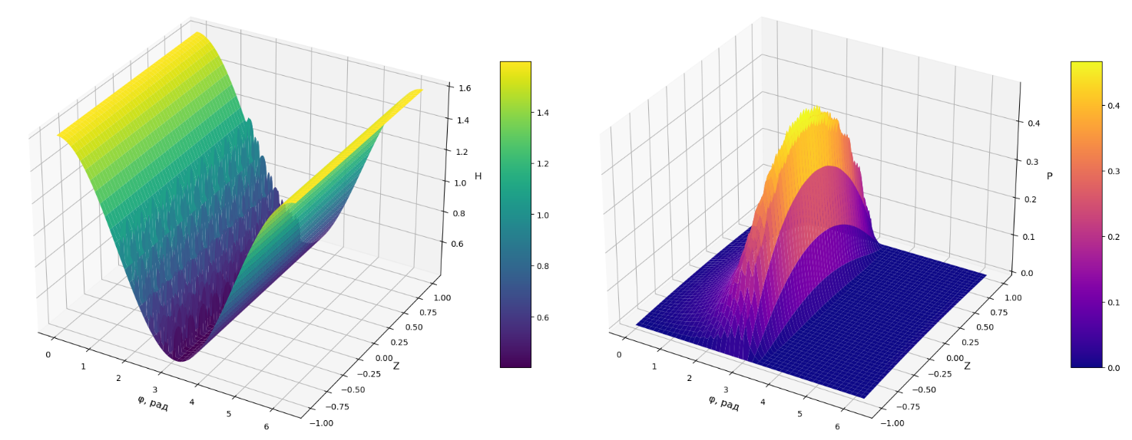

Рисунок 23 — Зазор (слева) и давление (справа) в 3D визуализации для подшипника с рельефом

Хорошо видно, что в случае гладкого подшипника поверхность зазора имеет относительно плавный профиль. При нанесении углублений на поверхности зазора появляется периодическая структура в секторе, соответствующем углу от 90° до 175°. В этой области на графике заметны небольшие локальные выпуклости, которые отражают увеличение зазора в зонах рельефа. На 3D визуализации давления также видно, что пики давления с углублениями выше, чем без них. Также стоит отметить, что на 3D графике давления четко видно выполнение граничных условий, согласно которым на концах подшипника, то есть при , давление равно нулю.
Теперь посмотрим на потоковое поле скоростей в смазочном слое. На рисунках 24, 25 показано распределение безразмерного давления и поле скоростей смазки, вычисленное в рамках упрощённой модели гидродинамической смазки. Видно, что в центральной области, соответствующей зоне максимального давления линии тока расходятся в стороны, указывая на отток смазки из области высокого давления к периферийным зонам с более низким давлением.

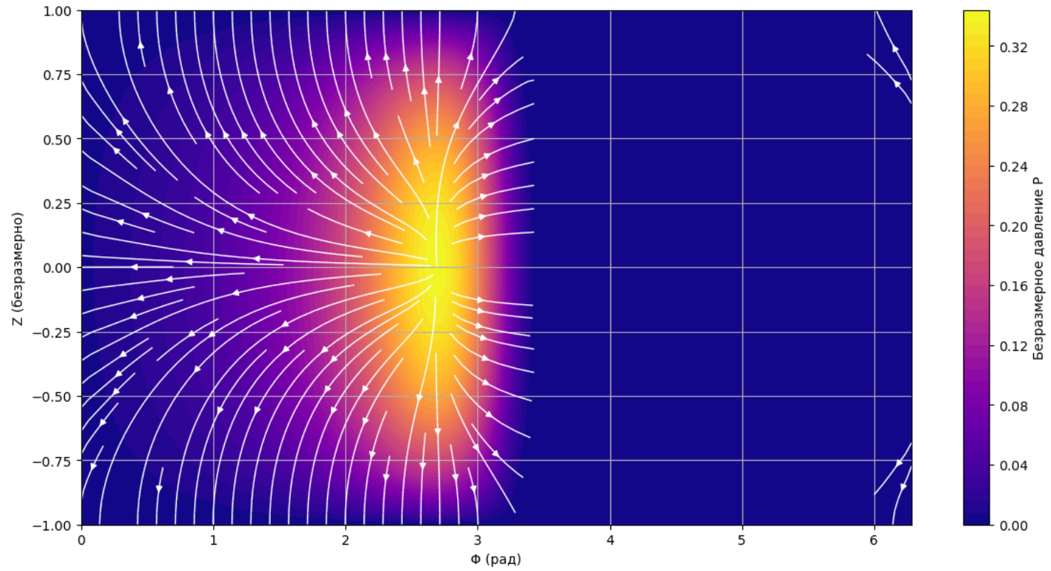

Рисунок 24 — Потоковое поле скоростей смазки в гладком подшипнике

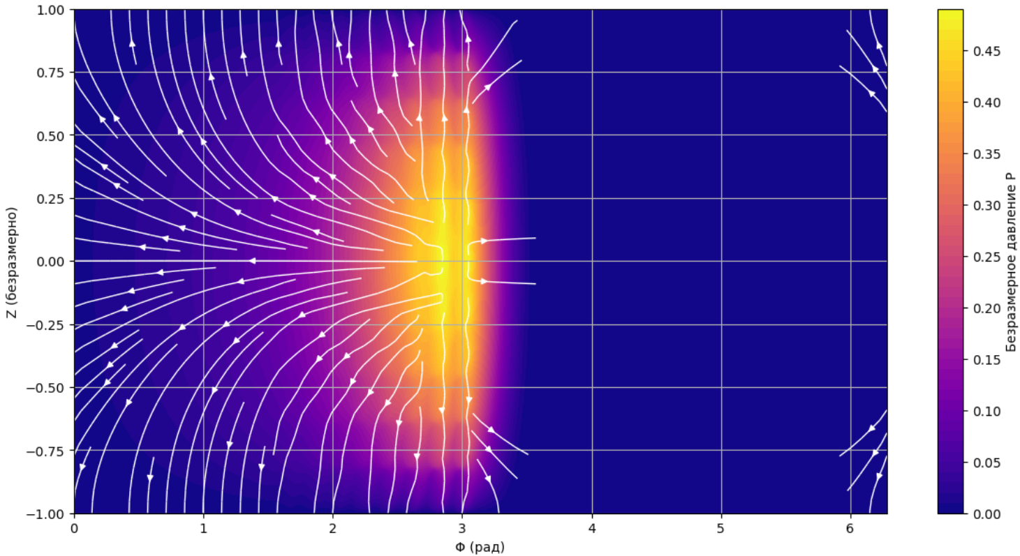

Рисунок 25 — Потоковое поле скоростей в подшипнике с рельефом

В случае гладкого подшипника поле скоростей выглядит более равномерным, а максимальная зона давления имеет относительно симметричную форму вдоль оси . При наличии эллипсоидальных углублений наблюдается небольшое перераспределение потоков: линии тока в районе рельефа слегка отклоняются, указывая на локальное влияние углублений на движение смазки.
С практической точки зрения подобные векторные поля позволяют наглядно увидеть, как смазка перетекает в зоне подшипника и где формируются основные пути оттока. Повышенное давление в центральной части и локальные возмущения из-за углублений помогают лучше понять природу повышения несущей способности: рельефная поверхность создаёт более сложную геометрию потока, удерживает дополнительный объём смазки и тем самым усиливает гидродинамический эффект.

3.3 Сравнительный анализ интегральных показателей

Получив распределение давления , можно вычислить интегральные характеристики по формулам из раздела 2.6. Анализ полученных результатов демонстрирует, что применение эллипсоидальных углублений существенно влияет на эксплуатационные характеристики подшипника. В случае гладкой поверхности нагрузка оказалась равной примерно 5009,91 Н, сила трения — 77,30 Н, что привело к коэффициенту трения порядка 0,01543. При использовании модифицированной поверхности с углублениями наблюдается заметное увеличение несущей способности – нагрузка выросла до 6548,78 Н (рост 30%), в то время как сила трения снизилась до 76,04 Н, что позволило уменьшить коэффициент трения до примерно 0,01161.
Такая динамика изменений указывает на то, что рельефная поверхность способствует перераспределению давления в смазочном слое и более эффективному формированию масляного клина. Повышение нагрузки свидетельствует о том, что углубления создают дополнительные локальные зоны, где давление возрастает, что в итоге приводит к увеличению несущей способности. Одновременно с этим небольшое снижение силы трения и уменьшение коэффициента трения говорят о снижении фрикционных потерь, что положительно сказывается на долговечности и надежности работы подшипника.
Проанализируем теперь, как изменяются несущая способность, коэффициент трения и расход смазки в зависимости от эксцентриситета. Рисунок 26 иллюстрирует изменение нагрузочной характеристики в размерном выражении: видно, что с увеличением эксцентриситета нагрузка возрастает для обоих случаев. При этом кривая для подшипника с эллипсоидальными углублениями имеет более крутой наклон, что свидетельствует о значительном приросте несущей способности по сравнению с гладкой поверхностью.

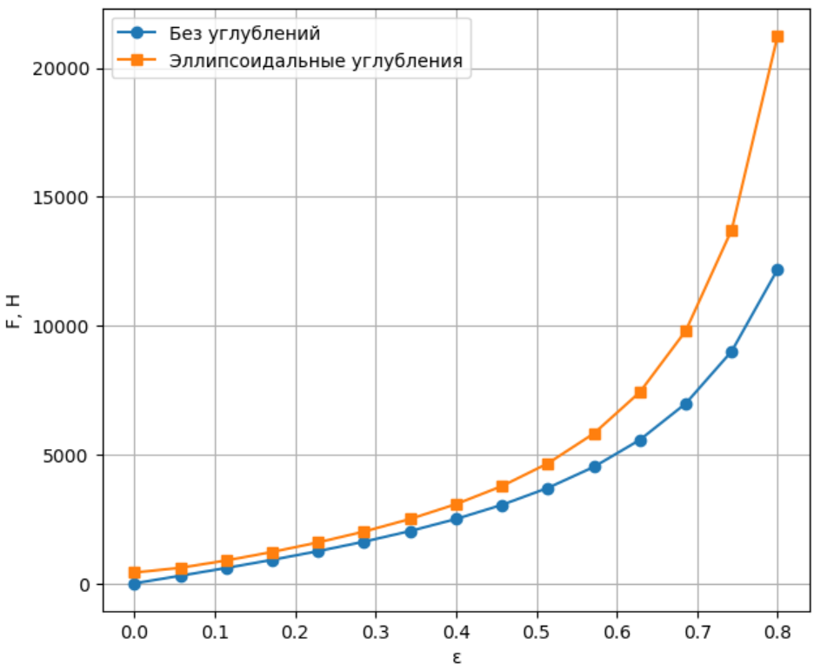

Рисунок 26 — Зависимость нагрузки от эксцентриситета

Рисунок 27 демонстрирует зависимость коэффициента трения от эксцентриситета. График показывает, что коэффициент уменьшается с ростом эксцентриситета, что характерно для гидродинамических подшипников при усилении подъёмной силы. При этом вариант с углублениями характеризуется существенно более низким коэффициентом трения, особенно в области малых и средних значений эксцентриситета, что указывает на более эффективное распределение давления и улучшенное формирование смазочной плёнки.

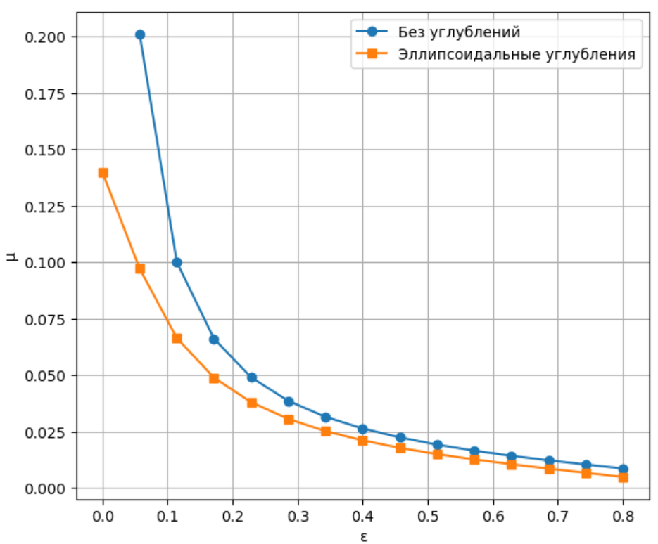

Рисунок 27 — Зависимость коэффициента трения между валом и подшипником от эксцентриситета

На графике расхода смазки (рисунок 28) наблюдается постепенное снижение расхода с увеличением эксцентриситета. Наличие углублений изменяет профиль зазора, создавая локальные участки с большей толщиной смазочной плёнки, которые действуют как дополнительные микро-резервуары. При вращении вала эти области способствуют более интенсивному увлечению масла, что приводит к увеличению интегрального расхода смазки по сравнению с гладкой поверхностью.

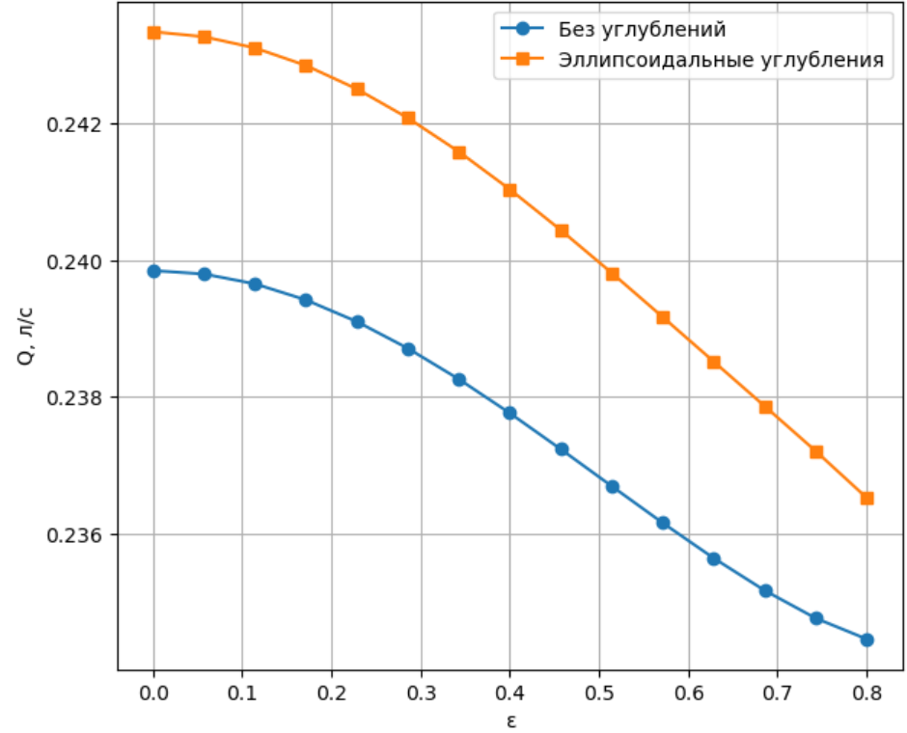

Рисунок 28 — Зависимость расхода смазки между контактными поверхностями от эксцентриситета

Сравнительный анализ интегральных характеристик показывает, что нанесение эллипсоидальных углублений на рабочую поверхность подшипника позволяет существенно повысить несущую способность подшипника и одновременно снизить коэффициент трения, что в целом говорит о более эффективном формировании гидродинамического слоя смазки. Незначительное увеличение расхода смазки при этом способствует лучшему охлаждению и удалению продуктов износа. Полученные результаты подтверждают целесообразность модификации поверхности подшипников скольжения для повышения их эксплуатационной эффективности.

3.4 Выводы по третьей главе

В главе 3 приведены результаты численного моделирования, позволяющие оценить влияние модификации поверхности подшипника на его эксплуатационные характеристики. Анализ распределения зазора и давления показал, что наличие эллипсоидальных углублений приводит к появлению локальных изменений в профиле зазора, что, в свою очередь, способствует перераспределению давления в смазочном слое. Полученные графики иллюстрируют, что модифицированный подшипник характеризуется более выраженной зоной повышенного давления и более сложным потоковым полем смазки.
Сравнительный анализ интегральных характеристик продемонстрировал, что при использовании углублений несущая способность увеличивается на 30%, а коэффициент трения снижается на 25%, что свидетельствует о более эффективном формировании гидродинамического клина. Дополнительно, анализ потокового поля скоростей позволяет оценить динамику перемещения смазки, что имеет важное значение для теплоотвода и удаления продуктов износа.
Результаты демонстрируют, что применение эллипсоидальных углублений может значительно улучшить эксплуатационные характеристики подшипника скольжения, что является важной предпосылкой для дальнейшей оптимизации конструкции в рамках данной темы.

ЗАКЛЮЧЕНИЕ

Проведённое исследование показало, что модификация рабочей поверхности вкладыша подшипника скольжения посредством нанесения эллипсоидальных углублений существенно влияет на гидродинамические характеристики и эксплуатационные показатели питательных насосов. Численные расчёты, выполненные на основе безразмерной модели уравнения Рейнольдса, продемонстрировали, что применение модификаций приводит к значительному увеличению несущей способности узла и снижению коэффициента трения.
Конкретно, для гладкого подшипника расчетная нагрузка составила 5009,91 Н, сила трения – 77,30 Н, а коэффициент трения – 0,01543. При использовании подшипника с эллипсоидальными углублениями наблюдается прирост нагрузки до 6548,78 Н, сила трения несколько снизилась до 76,04 Н, а коэффициент трения уменьшился до 0,01161. Эти результаты свидетельствуют о том, что модификация поверхности приводит к увеличению несущей способности на более чем 30 % и снижению трения на 25%, что, в свою очередь, уменьшает энергозатраты и потенциально повышает срок службы оборудования.
Анализ графиков распределения давления и профиля зазора выявил, что наличие углублений приводит к формированию локальных зон повышенного давления и изменению геометрии смазочной плёнки. Это способствует более эффективному формированию гидродинамического клина, что объясняет рост несущей способности в модифицированном варианте. Кроме того, поле потоков смазки показывает, что рельеф влияет на направление и величину локальных скоростей, что также положительно сказывается на распределении смазочного материала.
Полученные результаты свидетельствуют о том, что модификация поверхности вкладыша позволяет значительно увеличить способность подшипника выдерживать большие нагрузки при снижении энергопотерь, обусловленных трением. Незначительное увеличение расхода смазки в модифицированном варианте может дополнительно способствовать улучшению теплоотвода и удалению продуктов износа, что является важным фактором для долговечности узла.
Таким образом, поставленная цель исследования достигнута: разработанная модель и проведённый численный анализ подтвердили перспективность применения эллипсоидальных углублений для повышения несущей способности подшипников скольжения в питательных насосах. Полученные числовые данные и графический анализ создают прочную основу для дальнейшей оптимизации конструкции и последующей экспериментальной верификации, что позволит значительно улучшить эксплуатационные характеристики оборудования в реальных условиях эксплуатации.

СПИСОК ИСПОЛЬЗОВАННЫХ ИСТОЧНИКОВ

- Ломакин, Александр Александрович. Центробежные и осевые насосы / А. А. Ломакин. - 2-е изд., перераб. и доп. - Москва; Ленинград: Машиностроение, 1966. - 364 с.: ил. - Библиогр.: с. 358–362.
- Двинин, Анатолий Алексеевич. Типовые центробежные насосы в нефтяной промышленности: учебное пособие для студентов вузов спец. "Машины и оборудование нефтяных и газовых промыслов", "Технология и комплексная механизация разработки нефтяных и газовых промыслов" / А. А. Двинин, А. А. Безус; Тюмен. гос. нефтегаз. ун-т. - Тюмень: ТюмГНГУ, 2010. - 228 с.: ил. - Библиогр.: с. 225. - ISBN 978-5-9961-0237-2.
- Уплотнения и уплотнительная техника: Справочник / Л.А. Кондаков, А. И. Голубев, В.Б. Овандер; под ред. А.И.Голубева. - Электрон. дан. (djvu ; 6.56 Мб). - Москва: Машиностроение, 1986. - Загл. с титул. экрана. - http://techlib.alfamoon.com/books/golubev.djvu.
- Подшипник насоса: разнообразие моделей и причины поломок. [Электронный ресурс]: // Nekton Nasos – Режим доступа: https://www.nektonnasos.ru/articles/podshipnik-nasosa
- Звонарев Сергей Львович, Зубко Алексей Игоревич О возможных причинах отказов подшипников качения // Вестник СГАУ. 2012. №3-3 (34). URL: https://cyberleninka.ru/article/n/o-vozmozhnyh-prichinah-otkazov-podshipnikov-kacheniya (дата обращения: 22.05.2024).
- Чернавский, С. А. Подшипники скольжения / С. А. Чернавский. – М.: Машгиз, 1963–244 с.
- Подольский, Марлен Елизарович. Упорные подшипники скольжения: Теория и расчет / М. Е. Подольский. - Ленинград: Машиностроение, Ленингр. отд-ние, 1981. - 261 с.: ил., табл. - Библиогр.: с. 256–260.
- Орлов, П. И. Основы конструирования: справочно-методическое пособие / П. И. Орлов. – Москва, 1988. – 544 с.
- Подшипники скольжения [Электронный ресурс] : // Современные технологии производства – Режим доступа : https://extxe.com/19759/podshipnikiskolzhenija/
- Иноземцева, Н. В. Подшипники скольжения и их расчет: учебно-методическое пособие / Н. В. Иноземцева, С. И. Прач. – Гомель, 2023. – 34 с.
- Рождественский Ю.В. Расчет несущей способности и коэффициента трения упорных подшипников скольжения с лазерным текстурированием несущей поверхности / Ю.В. Рождественский // ВЕСТНИК ОГУ. – 2014. – № 10. – с.176.
- Шнейдер, Ю. Г. Эксплуатационные свойства деталей с регулярным микрорельефом: учеб. пособие / Ю. Г. Шнейдер. – Ленинград, 1982 – 248 с.
- Gen F. A study of the effect of various recess shapes on hybrid journal bearing performance using CFD and response surface method / F. Gen, U. Alexandrina // Virginia Tech Dept. of Biomedical Engineering and Mechanics Laboratory for Turbomachinery and Componen. – 2017.
- Deepak, B. A Review on the Performance of the Textured Hydrodynamic Journal Bearing / B. Deepak, S. Sanjay // Recent Advances in Materials. – 2023. – Vol. 25. – P. 247 – 263.
- Пат. 2475653C1 Российская Федерация, МПК F 16 C 33/00. Подшипник скольжения с регулярным микрорельефом / Э. Л. Мельников, В. П. Ступников, М. А. Сережкин. – № 2011126900/11; заявл. 30.06.2011 ; опубл. 20.02.2013, – 7с.
- Gen F. An Optimum Design Approach for Textured Thrust Bearing With Elliptical-Shape Dimples Using Computational Fluid Dynamics and Design of Experiments Including Cavitation / F. Gen, U. Alexandrina // Virginia Tech Dept. of Biomedical Engineering and Mechanics Laboratory for Turbomachinery and Componen. – 2017.
- Zhou, Yingchao. Research on Nonlinear Dynamic Characteristics of Textured Journal Bearing-Rotor System with Dimples / Y. Zhou; Supervisor: J. Jinghu. – Jiangsu University, 2021. – 98 p. – Master's Thesis.

ПРИЛОЖЕНИЕ А
(обязательное)

Центробежный насос ПЭ 150-53

ПРИЛОЖЕНИЕ Б
(обязательное)

Подшипник опорный

